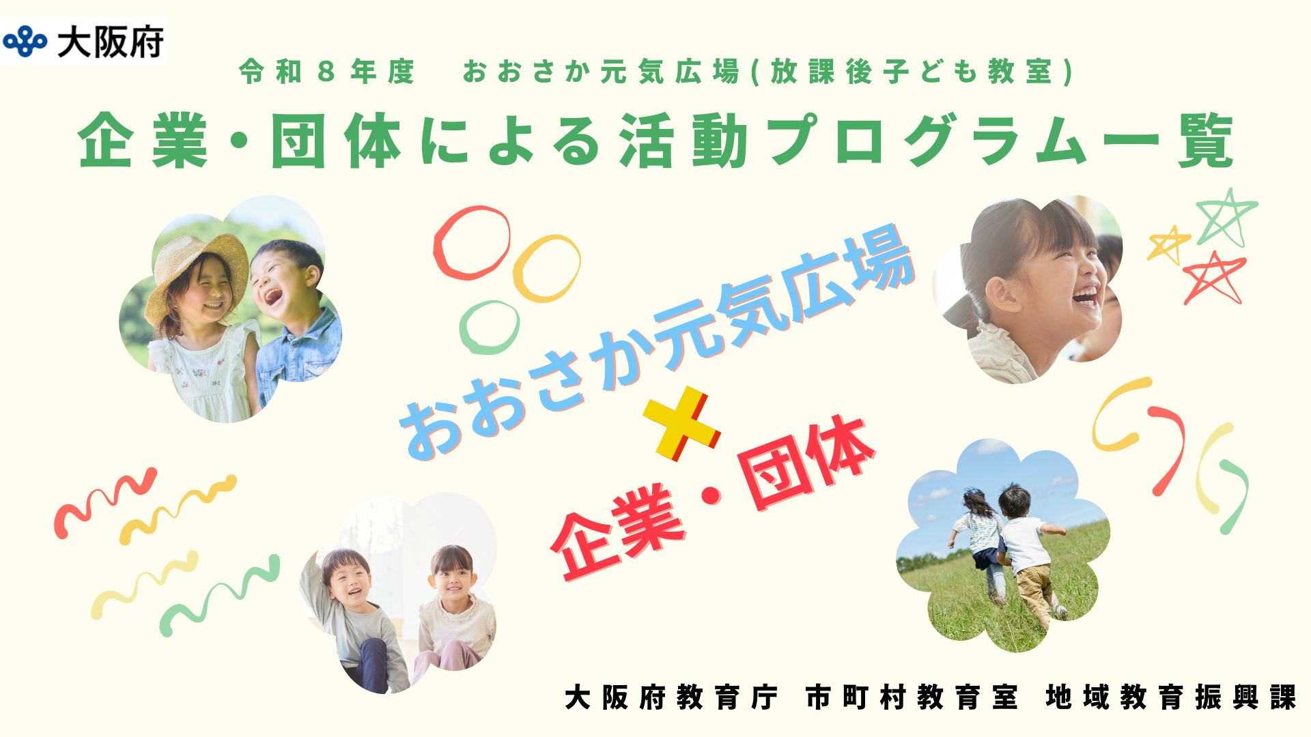
2026.4.1

も く じ
・・・ 3
◆ 活動プログラム申し込みから実施までの流れ
・・・ 5
◆ 協力企業・団体による活動プログラム一覧(さくいん)
・・・14
◆ ①出前プログラム
・・・99
◆ ②教材提供
・・・113
◆ ③スタッフ対象研修
・・・118
◆ 申込様式等
・・・122
◆ 「教育コミュニティづくり応援企業・団体ホームページ」のご紹介
・・・123
◆ 地域教育振興課のInstagramをご覧ください！

■ おおさか元気広場 企業・団体による活動プログラムとは・・・ ■
大阪府では、各市町村で実施する「おおさか元気広場（放課後子ども教室）」において、子どもたちにより豊かな学びや体験を提供できるよう、企業・団体の協力を得て専門的なスキルやコンテンツを活かした活動プログラムを作成しています。

活動プログラム申し込みから実施までの流れ

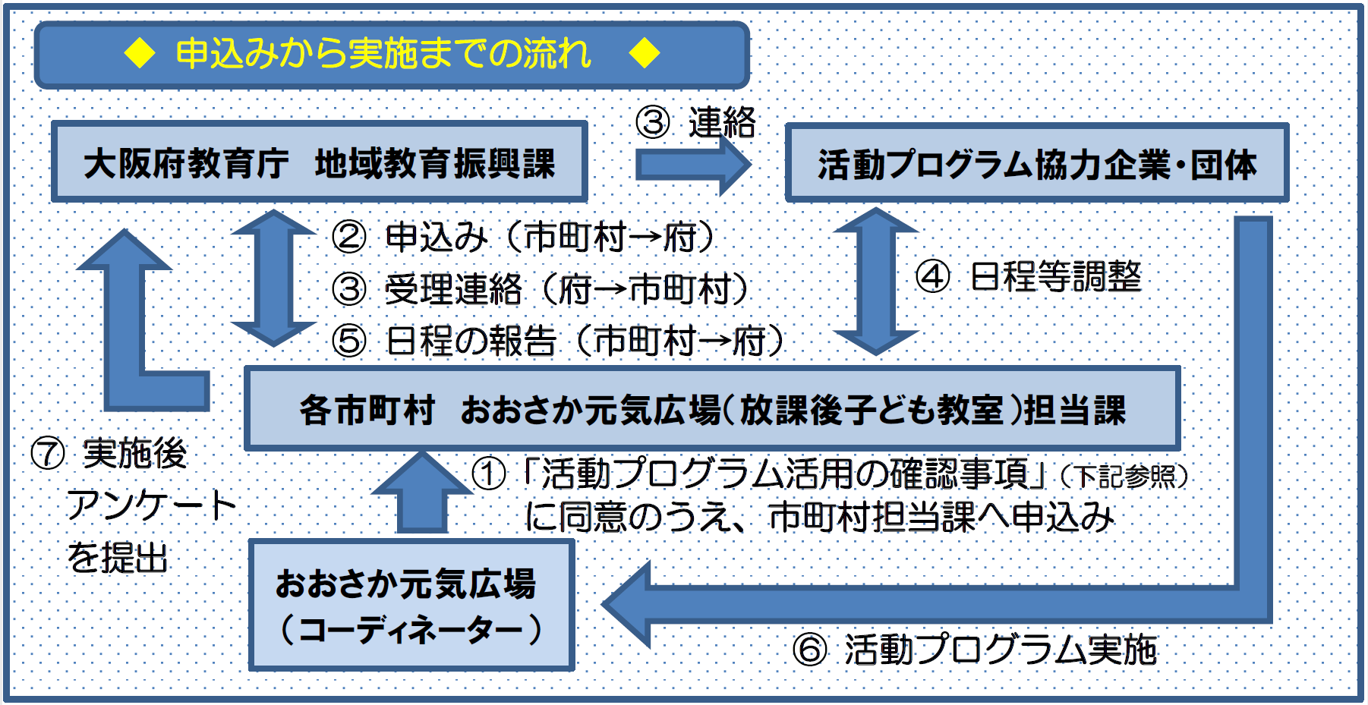

活動プログラム活用の確認事項
① おおさか元気広場のコーディネーター等は、以下をご確認の上、市町村のおおさか元気広場担当課へプログラムの活用を申し込みください。
※放課後児童クラブから申込みを行う場合は、おおさか元気広場の児童も一緒に参加できることが条件となります。
② 原則実施1か月前までに、活動プログラム申込み用紙（※別紙様式1-1）に必要事項を記載の上、大阪府教育庁（以下「大阪府」）宛専用アドレスへご提出お申し込みください。
※申込期日は、プログラムにより異なる場合があります。
※できるだけ複数の希望日をご提示ください。
※専用アドレス：genki@gbox.pref.osaka.lg.jp
③ 申請を受けて、大阪府より企業・団体へ連絡します。その後、大阪府より市町村担当課へ申請した旨を連絡いたします。
④ 企業・団体より、市町村担当課宛に日程調整等の連絡があります。詳細の条件について調整してください。
※企業・団体の業務の関係上、必ずしも希望する日程で実施できるとは限りません。
※お断りしたり、再調整いただいたりする場合があります。
※実施が不可の場合は、大阪府から連絡する場合もあります。
⑤ 実施日の確定後、市町村担当課より大阪府へ日程をご報告ください。
※実施にあたり、事前にプログラムを実施する日を連絡したり、事前申込制にしたりするなど、児童が参加しやすいよう配慮をお願いします。
⑥ プログラムの進行は、企業・団体から派遣する講師が務めますが、児童の見守りは、おおさか元気広場のスタッフでお願いします。
※あいさつや企業担当者の紹介をする等、プログラムに集中できる環境づくりに努めてください。（宿題をしながらプログラムを実施する等は控えてください）
※大阪府教育庁及び企業・団体が、広報誌やHP等への掲載を目的に、写真撮影を行う場合があります。（事前に申し入れあり）
⑦ 実施後、1週間以内に、アンケート（スタッフ・行政対象）（※別紙様式２）
を大阪府までお送りください。

協力企業・団体による活動プログラム一覧(さくいん)

①出前プログラム

スポーツ
№ | 企業・団体名 | 内容 | ページ
1 | 大阪府障がい者スポーツ協会① | パラスポーツをやってみよう | 15
2 | 株式会社クボタ | バレーボール教室  ～バレーボールを通して、スポーツの楽しさを知ろう～ | 16
3 | 一般社団法人 愛ボッチャ協会 | パラスポーツ「ボッチャ」体験 | 17
4 | ノアインドアステージ株式会社① | テニピン教室 | 18
5 | ノアインドアステージ株式会社② | ピックルボール教室 | 19
6 | 大阪信用金庫① | 卓球教室 | 20
動 物
№ | 企業・団体名 | 内容 | ページ
7 | 大阪府動物愛護管理センター | ともにクラスVR 動物なかよし教室～楽しく動物と付き合おう～ | 21
8 | 大阪信用金庫② | ＜天王寺動物園の飼育員さんがやってくる！＞  天王寺動物園出前プログラム「学ぼう動物のこと」 | 22
9 | 保護猫カフェ にゃんこ | 保護犬・保護猫のことを知ろう～正しい犬猫の飼い方について～ | 23

№ | 企業・団体名 | 内容 | ページ
10 | 読売新聞大阪本社 | 壁新聞を作ろう（まわしよみ新聞） | 24
11 | 類設計室① 類塾プラス | 最強生き物選手権！～カードゲームで生き物の進化を体感！～ | 25
12 | 類設計室② 類塾プラス | フルーツの不思議 | 26
学 習
金 融
№ | 企業・団体名 | 内容 | ページ
13 | 大阪信用金庫③ | フラッティと学ぶお金のこと | 27
14 | 尼崎信用金庫 | あましん おかね寺子屋 | 28
15 | 大阪商工信用金庫 | マネースクール | 29
16 | 日本生命保険相互会社 | 株価を予想してみよう！ | 30
科学・実験
№ | 企業・団体名 | 内容 | ページ
17 | 東和薬品株式会社 | お薬のひみつを実験で探ってみよう  ～工夫がいっぱいのジェネリック医薬品！～ | 31
18 | 大阪いずみ市民生活協同組合① | ビタミンCってなんだ？（ビタミンＣを調べる） | 32
19 | 大阪いずみ市民生活協同組合② | でんぷんをとりだそう（でんぷんを調べる） | 33
20 | NPO ZOO CAN DREAM PROJECT | 科学実験等 | 34
健 康
№ | 企業・団体名 | 内容 | ページ
21 | 大阪いずみ市民生活協同組合③ | みんなで手を洗おう！（手洗い体験） | 35
22 | ヤクルトグループ | おなか元気教室 | 36
23 | 株式会社ポーラ① | ハンドマッサージ体験 | 37
24 | 株式会社ポーラ② | お肌をきれいに！洗顔泡立て体験！ | 38
25 | かがや樹① | SHI・SE・Iメイク術～簡単！らくらく！カラダづくり～ | 39
26 | 公益社団法人大阪食品衛生協会 | 魔法のクリームを使った手洗い実習～正しい手洗い方法を知ろう！～ | 40
27 | 特定非営利活動法人日本足育プロジェクト協会 | 元気な足を育てよう！～もっと運動が楽しくなる「足のひみつ」～ | 41
28 | グンゼ株式会社 | グンゼの「肌着教室」～肌着を着て清潔で健康な毎日を送ろう！～ | 42

№ | 企業・団体名 | 内容 | ページ
29 | 株式会社 明治① | 食育セミナー なるほどがいっぱい！「みるく教室」 | 43
30 | 株式会社 明治② | なるほどがいっぱい！カカオ・チョコレート教室  「発見！チョコレートのひみつ」 | 44
31 | 大阪いずみ市民生活協同組合④ | 豆腐作り体験 | 45
32 | 雪印メグミルク株式会社① | 乳の食育 食育出前プログラム①～牛乳の大切さを知ろう！～ | 46
33 | 雪印メグミルク株式会社② | 乳の食育 食育出前プログラム②～骨の成長に大切なことを考えよう～ | 47
34 | 雪印メグミルク株式会社③ | 乳の食育 食育出前プログラム③～オンライン工場見学体験～ | 48
35 | 雪印メグミルク株式会社④ | 乳の食育 食育出前プログラム④  ～酪農生産を通じて持続可能な食を考えよう～ | 49
36 | 森永乳業株式会社① | 腸からつくるウェルビーイング・出前プログラム  「１００年元気にすごすために、おなかから健康になろう！」 | 50
37 | 森永乳業株式会社② | 出前プログラム「発酵ワンダーランド」 | 51
38 | 森永乳業株式会社③ | ＳＤＧｓ出前プログラム「おいしい乳製品が届くまで」 | 52
39 | 森永乳業株式会社④ | 出前プログラム「牛乳のひみつをさぐろう！」 | 53
40 | 森永乳業株式会社⑤ | 出前プログラム「牛乳のおいしさのひみつ」 | 54
食 育

体 験
№ | 企業・団体名 | 内容 | ページ
41 | 大阪府立少年自然の家① | アウトドアスキル体験①「ロープ遊びを楽しもう」 | 55
42 | 大阪府立少年自然の家② | アウトドアスキル体験②「たき火遊び」 | 56
43 | 大阪府立少年自然の家③ | アウトドアスキル体験③「テント設営体験」 | 57
44 | 大阪府立少年自然の家④ | アウトドアスキル体験④「スラックライン体験」（綱渡り体験） | 58
45 | 大阪府立少年自然の家⑤ | クラフト遊び①「麻ひもコースターを作ろう」 | 59
46 | 大阪府立少年自然の家⑥ | クラフト遊び②「オリジナルスプーンを作ろう」 | 60
47 | 大阪府立弥生文化博物館① | 火おこし・石器体験 | 61
48 | 大阪府立弥生文化博物館② | 火おこし・もみすり体験 | 62
49 | 一般社団法人こどもミュージアムプロジェクト協会 | 想いを込めた絵は優しい未来へ | 63
50 | KDDI株式会社① | 「ながらスマホ」体験教室～「ながらスマホ」のリスクを体感し、学ぼう～ | 64
51 | NPO法人 ペットチャルカの広場 | 綿(わた)から糸をつむいでみよう～衣服の成り立ちを学ぼう～ | 65
52 | 株式会社オープンハウス | 《お家クイズとキーホルダー作りを通して学ぼう！》  お家の会社を知って体験しよう～これで君も不動産屋さん？！～ | 66
53 | 関西阿波おどり協会／徳島県関西本部 | 阿波おどり体験教室 | 67
54 | 一般財団法人日本気象協会関西支社 | HERASEON（ヘラセオン）～疑似体験による防災体験学習～ | 68
55 | 類設計室③ 自然学舎 | ミニチュア秘密基地づくり  ～自然素材を使って、仲間と基地をデザインしよう～ | 69
56 | 類設計室④ 自然学舎 | 木製コースターづくり～木目のぬくもりを感じる、オリジナルクラフト～ | 70
57 | 類設計室⑤ しごと学舎 | 高くて丈夫な建物をつくろう！ | 71
58 | 類設計室⑥ しごと学舎 | 橋をつくろう！～構造の考え方をつかもう～ | 72
社 会
№ | 企業・団体名 | 内容 | ページ
59 | 株式会社セブン‐イレブン・ジャパン | セブン‐イレブンをしろう！！～“せっきゃく”ってなに？～ | 73
60 | 大阪府都市整備部下水道室 他 | 下水道出前講座 | 74
61 | メタウォーター株式会社 | 「水はどこから来る？使った水はどこへ行く？」 | 75
62 | 株式会社Joshin | 家電製品の安全について考えよう！ | 76
63 | 日産大阪販売株式会社 | 日産わくわくエコスクール | 77
64 | ANAウイングス株式会社 | 現役パイロット、キャビンアテンダントによるWEB航空教室 | 78
65 | ソフトバンク株式会社① | Pepper＜ペッパー＞を活用した授業「環境教育(生活ゴミ編)」 | 79
66 | ソフトバンク株式会社② | Pepper＜ペッパー＞を活用した授業「環境教育(海洋ゴミ編)」 | 80
67 | ソフトバンク株式会社③ | Pepper＜ペッパー＞を活用した授業「防災教育(大雨編)」 | 81
68 | ソフトバンク株式会社④ | Pepper＜ペッパー＞を活用した授業「防災教育(地震編)」 | 82
69 | 株式会社エフピコ ＋ イズミヤ・阪急オアシス株式会社 | 資源ごみの店頭回収について～トレーとペットボトルの再生の仕組み～ | 83
70 | 大阪府地球温暖化防止活動推進センター➀ | 海洋プラスチック問題～海の生きものたちを助けよう～ | 84
71 | 大阪府地球温暖化防止活動推進センター② | 地球温暖化問題～生きものたちが大変だ！～ | 85
72 | 大阪府地球温暖化防止活動推進センター③ | 地球温暖化問題～わたしたちにできること～ | 86
73 | 中西金属工業株式会社① | 電気自動車に乗ってみよう～「エコカー」を知る、乗ってみる～ | 87
74 | 中西金属工業株式会社② | 「回転を支える部品づくり」の世界を知ろう！ | 88
75 | ＫＤＤＩ株式会社② | スマホ分解教室～あなたも循環型社会に貢献しよう～ | 89
76 | VVV-Craft（ヴィークラフト） | アップサイクル・ワークショップ ゴミで宝物をつくろう！  ～捨てられる洗剤パックや食品の袋、車のシート素材などでオリジナル作品を作ろう！～ | 90
77 | 株式会社ケシオン① | 聴いて作って探求して！SDGsラジオ 謎解きづくり | 91
78 | 株式会社ケシオン② | SDGsラジオで探そう！未来のお仕事発見隊 | 92
79 | 株式会社ケシオン③ | SDGsラジオ調査団とビンゴにかかれた24の試練 | 93
80 | 大紀アルミニウム工業所 | 身近にたくさん！地球にやさしいアルミニウム | 94
情報・プログラミング
№ | 企業・団体名 | 内容 | ページ
81 | 株式会社NTTドコモ | スマホ・ネット安全教室 | 95
82 | SAPジャパン株式会社 | Snap! ビジュアルプログラミングセッション (オンライン)  ～ビジュアル言語でプログラミングを学ぼう！～ | 96

心 理
№ | 企業・団体名 | 内容 | ページ
83 | 特定非営利活動法人  日本交流分析協会関西支部① | 小学生低学年向けプログラム  あなたもわたしもすてき！おしえて！あなたのいいところ！ | 97
84 | 特定非営利活動法人  日本交流分析協会関西支部② | 小学生高学年向けプログラム  自分らしさを心理学で考えよう！ | 98
②教材提供

№ | 企業・団体名 | 内容 | ページ
85 | 公益財団法人 ライオン歯科衛生研究所 | 「LION歯みがき課外授業」  ～ライオン（株）より教材や進め方の指導書を提供します～ | 100
86 | 大阪府教育庁 地域教育振興課 | えほんのひろばセットを貸し出します  ～学校で、地域で、えほんのひろばをつくってみませんか？～ | 101
87 | 大阪管区気象台① | 防災教材「急な大雨・雷・竜巻から身を守ろう！」 | 102
88 | 大阪管区気象台② | 防災教材「地震・津波から命を守るために」 | 103
89 | ダイドーグループホールディングス株式会社 | ダイドーの工作自動販売機キット | 104
90 | 株式会社パイロットコーポレーション①  （一般社団法人日本文化教育推進機構①） | 書くって大切なこと | 105
91 | 株式会社パイロットコーポレーション②  （一般社団法人日本文化教育推進機構②） | 書くって大切なこと 手帳編 | 106
92 | ブックオフグループホールディングス株式会社  （一般社団法人日本文化教育推進機構③） | 学校ブックオフ（査定店舗体験）  ～オンラインでプロに査定技術を学んだ後、学校にリユースショップを開店しよう！～ | 107
93 | 公益財団法人 日本漢字能力検定協会① | 漢字学習サイクルプリント  ～漢字学習の計画から振り返りができます！～ | 108
94 | 公益財団法人 日本漢字能力検定協会② | 漢字のびのびプリント  ～豆知識やクイズなど、楽しく学べる仕掛けがたくさん！～ | 109
95 | 株式会社ケシオン④ | 「SDGsラジオ」  ～１分間でSDGsを手軽に学ぶ“持続可能な”教育コンテンツ～ | 110
96 | 野村不動産株式会社① | まちをみるめ | 111
97 | 野村不動産株式会社② | 推しの木 | 112
③スタッフ対象研修

№ | 企業・団体名 | 内容 | ページ
98 | 大阪府障がい者スポーツ協会② | 放課後子ども教室スタッフ対象研修～パラスポーツをやってみよう～ | 114
99 | かがや樹② | ほんまもんの健康を～子どもたちの輝く未来のために～ | 115
100 | 雪印メグミルク株式会社⑤ | 乳の食育 骨・カルシウムセミナー～骨の健康のために大切なお話～ | 116
101 | 雪印メグミルク株式会社⑥ | 乳の食育 チーズセミナー～チーズを美味しく楽しむために～ | 117

①出前プログラム

大阪府障がい者スポーツ協会① | 活動  場所 | 体育館・グラウンドなど活動ができる場所
パラスポーツをやってみよう  ＜プログラム内容＞  ・フライングディスク または ボッチャ  ※2種目を希望することもできます。  ・詳細はチラシをご覧ください。  （HPよりダウンロード）  http://www.pref.osaka.lg.jp/chikikyoiku/renkeitop/index.html   | 対象  学年 | 特になし | 必要  経費 | 1種目につき、指導員への謝礼2000円
 | 定員 | 特になし | 所要  時間 | １～2時間程度
 | 準備物 | 特になし
 | その他 | ・詳細はチラシをご覧ください。（左記）  ・業務上の都合により、ご希望に沿えない場合があります。ご希望の種目・内容により、用具を当協会（ファインプラザ大阪内）まで取りに来ていただくことがあります。  ・備品の貸し出しも行っています。

株式会社クボタ | 活動  場所 | 体育館
バレーボール教室  ～バレーボールを通して、スポーツの楽しさを知ろう～  クボタスピアーズ大阪の選手・スタッフによるバレーボール教室。  ・バレーボールで行うウォーミングアップ  ・ボールを使った運動  ・パス、レシーブ、アタックなど、レベルに応じて内容の変更は可能です。    「クボタスピアーズ大阪」チーム紹介はコチラ →  （選手の紹介や社会貢献活動などについて） | 対象  学年 | 全学年 | 必要  経費 | 無
 | 定員 | 50名  ※応相談 | 所要  時間 | 45～120分
 | 準備物 | バレーボール、ソフトバレーボール  バレーネット  ※用意できない場合は、打合せ時に御相談ください。
 | その他 | 4月から9月までの平日の開催を希望。

一般社団法人 愛ボッチャ協会 | 活動  場所 | 体育館や多目的スペースなど
パラスポーツ「ボッチャ」体験  ＜プログラム内容＞  ・パラリンピックの公式競技「ボッチャ」を試合形式で楽しみます。  ・障がいの有無・年齢・性別・国籍問わず、ノーハンデで誰でも参加できる「ボッチャ」のルール説明と練習・ゲームを実施します。  ・チーム数により、リーグ戦もしくはトーナメント戦を行います。 | 対象  学年 | 全学年 | 必要  経費 | 講師（審判員含む）への謝金2,000円
 | 定員 | 12～48名程度 | 所要  時間 | 1～2時間  （参加人数によって変わります）
 | 準備物 | 養生テープ、対戦表、ホワイトボード等
 | その他 | ・基本的に平日のみ実施ですが、土日は応相談。  ・時間・場所・必要経費等、一度ご相談いただけると幸いです。  ・駐車場の確保をお願いします。

ノアインドアステージ株式会社① | 活動  場所 | 体育館
テニピン教室  気軽に楽しめるテニス型ゲーム  「テニピン」を体験しませんか！？  テニススクール・ノアのコーチが  丁寧に教えます。  〈テニピンとは？〉  ・ハンドラケットを手にはめ、ネットを  挟んでスポンジボールを打ち合い  ます。  ・安全で、簡単で、みんなが楽しめる    スポーツです。  テニピンについて詳しくはコチラ → | 対象  学年 | 全学年 | 必要  経費 | 無
 | 定員 | 30名以下 | 所要  時間 | 1時間
 | 準備物 | なし
 | その他 | ・服装：運動ができる服装  ・持ち物：体育館シューズ タオル 飲み物  ・基本的に火・木・金の実施  ・保護者の参加可  ・荷物運搬のため、駐車場の確保をお願いします。

ノアインドアステージ株式会社② | 活動  場所 | 体育館
ピックルボール教室  ピックルボールは、バドミントンコートと同じ広さのコート内で、パドルというラケットでプラスティック製の穴あきボールを打ち合うスポーツです。    テニススクール・ノアのコーチが  丁寧に教えます。  ピックルボールについて詳しくはコチラ → | 対象  学年 | 全学年 | 必要  経費 | 無
 | 定員 | 20名程度 | 所要  時間 | 1時間
 | 準備物 | なし
 | その他 | ・服装：運動ができる服装  ・持ち物：体育館シューズ タオル 飲み物  ・基本的に火・木・金の実施  ・保護者の参加可  ・荷物運搬のため、駐車場の確保をお願いします。

大阪信用金庫① | 活動  場所 | 体育館等
卓球教室  ＜プログラム内容＞  ・ＮＰＯ法人大阪卓球協会の指導員が、子どものレベルに合わせた技術指導をします。  ①子ども同士でペアになってボールに慣れる練習  ②ラリーの練習  ③簡単なゲーム（的当てゲームなど） | 対象  学年 | 全学年 | 必要  経費 | 無
 | 定員 | 20名程度（推奨） | 所要  時間 | 60分
 | 準備物 | ・卓球台（6～8人に１台）  ・ラケット（人数分）  ・ボール（プラスチック球）
 | その他 | ・土、日、祝日の実施不可。  ・平日の13時～16時  ・毎月3回までの開催となりますので、  ご希望に沿えない場合があります。

大阪府動物愛護管理センター |  | 活動  場所 | 電源の使用、Wifi接続が可能で、参加者一人ひとりの距離が十分にとれる場所。  （※VR装着により視界が遮られるため）
ともにクラスVR 動物なかよし教室  ～楽しく動物と付き合おう～  ＜プログラム内容＞  ・VRを用いた体験プログラムで、動物とのふれあい方や飼う上で守るべきマナーや義務について学びます。  ※動物とのふれあいはありません。 |  | 対象  学年 | 全学年 | 必要  経費 | 無
 |  | 定員 | 25～30名/回（対応可能時間内であれば、同じ活動を同日に２回開催する事も可能です） | 所要  時間 | 約60分  （VR体験は約20分）
 |  | 準備物 | 電源、テレビモニターもしくはプロジェクター
その他 | ・平日10：00～16：00で実施（春、夏、冬休み期間中も対応可能。年末年始は不可）。  ・エンターテインメントXR協会の「VRコンテンツのご利用年齢に関するガイドライン」に基づきVRを利用します。  ・VRの利用には保護者の承諾が必要です。承諾いただいた方のみVRが使用できます。  ・小学１年生（７歳未満）はVＲの使用は推奨されていませんので、VRを使用できない場合があります。  ・VRを使用できない場合、VRで流れる映像をスクリーンでご覧いただけます。  ・VR機材の準備により、開催まで２ヶ月程度の時間をいただくことがあるため、余裕をもってお申し込みください。

大阪信用金庫② | 活動  場所 | 教室、体育館等（電源が使える教室）
＜天王寺動物園の飼育員さんがやってくる！＞  天王寺動物園出前プログラム  「学ぼう動物のこと」  ＜プログラム内容＞  天王寺動物園の飼育員さんを講師としてお招きし、動物クイズや動物の映像を通して、「生きるってすばらしい」をテーマに、楽しく学びます。  クイズの内容  ①動物の生態について  ②命の尊さについて  ③地球環境保全について | 対象  学年 | 全学年  （推奨：低学年） | 必要  経費 | 無
 | 定員 | 特になし | 所要  時間 | 1コマあたり  45分～60分
 | 準備物 | 映像（音声有）を投影するプロジェクター・スクリーン、モニター等。
 | その他 | ・土、日、祝日の実施不可。  ・1日2コマまで開催可。（時間応相談）  ・毎月5回までの開催となりますので、  ご希望に沿えない場合があります。

保護猫カフェ にゃんこ | 活動  場所 | 室内（電源が使える教室）
保護犬・保護猫のことを知ろう  ～正しい犬猫の飼い方について～  ＜プログラム内容＞  ・飼い主の事情で、犬猫の飼育を放棄する人が増えています。正しい犬猫の飼い方を学ぶことで、幸せな犬猫を増やすことができます。  ・また、犬猫を飼うことで、心の安定をもたらしたり、人にも動物にも優しく接することができるようになるなど、小学生の心の成長に役立ちます。  ①保護犬・保護猫とは？  ②犬猫を飼うために必要な環境とは？  ③犬猫を健康に過ごさせるために飼い主が毎日しなければならないことは？ | 対象  学年 | 全学年 | 必要  経費 | 講師謝礼：１人につき２００円  交通費：北大阪急行箕面萱野駅を起点として講師人数分
 | 定員 | 約30名 | 所要  時間 | 約45分
 | 準備物 | TVモニター、電源、机、いす
 | その他 | ・講師は２～３名程度になります。  ・保護者の参加可能。  ・平日と土日祝の実施。 (応相談)  ・大阪市以北（豊能地区・三島地区・北河内地区）の地域限定。  ・荷物運搬のため駐車スペース１台分が必要です。

読売新聞大阪本社 | 活動  場所 | 電源、プロジェクターとスクリーンが使える教室
壁新聞を作ろう（まわしよみ新聞）  ＜プログラム内容＞  小学生向けの新聞を切り貼りして、スクラップ壁新聞を作るグループワークを行い、自分の考えを他人に伝える力、活字を読む力を磨きます。  ①新聞（ＫＯＤＯＭＯ新聞）を流し読みする  ②気になった記事を切り抜き、レイアウトを考えながら台紙に貼る  ③記事についての感想を書き込む  ④題字を書き、マーカーや色鉛筆でカラフルに飾り、完成させる  ⑤みんなの前で、制作した新聞について発表する | 対象  学年 | ４年生以上が望ましい  ※低学年は応相談 | 必要  経費 | 【講師１人あたり】  謝金22,000円
 | 定員 | 40名まで | 所要  時間 | 90～120分程度
 | 準備物 | 筆記具、はさみ、のり、色鉛筆、プロジェクター、スクリーン
 | その他 | ・原則平日実施となります。  ・保護者の参加も歓迎します。  ・準備の関係で２か月前までの申し込みをお願いします。  ・事前にグループ分けをお願いします。  ・受講後、参加者のご自宅に読売KODOMO新聞を1か月間お届けします。

類設計室① 類塾プラス | 活動  場所 | 室内（グループ活動ができる机が必要）
最強生き物選手権！  ～カードゲームで生き物の進化を体感！～  ＜プログラム内容＞  ・生き物になりきって数々の逆境を生き延び、進化していくカードゲームです。  ・みんなで試行錯誤しながら、環境変化に適応する進化を体験しましょう。  ・今地球上に存在する生き物のすごさ、尊さを感じましょう。 | 対象  学年 | 全学年 | 必要  経費 | 無
 | 定員 | 25名以内 | 所要  時間 | 50～70分程度
 | 準備物 | ・特になし。  （カードなどは、こちらで準備します。）
 | その他 | ・駐車場の確保をお願いします。  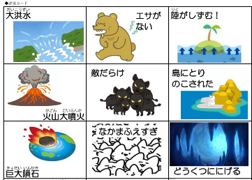  ・土日は要相談。  ・保護者参加可。  参考⇒

類設計室② 類塾プラス | 活動  場所 | 室内、電源が使える教室
フルーツの不思議  ＜プログラム内容＞  ・スライドを使って、身近な不思議を  クイズ形式で考えます。  ・フルーツの見方が変わる！調べたくなる！！  例）  ・タネがないフルーツはどう増える？  ・きゅうりとメロンが合体したフルーツって？ | 対象  学年 | 全学年 | 必要  経費 | 無
 | 定員 | 20名以内 | 所要  時間 | １時間程度
 | 準備物 | ・プロジェクター、スクリーン
 | その他 | ・駐車場の確保をお願いします。  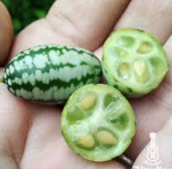  ・土日は要相談。  ・保護者参加可。  参考⇒

大阪信用金庫③ | 活動  場所 | 室内（基本的に教室）
フラッティと学ぶ お金のこと  ＜プログラム内容＞  お金の使い方を「ためる」「つかう」「ゆずる」「ふやす」の４つの視点から考える。  ①「銀行」と「信用金庫」の仕事とそれぞれの違い  ②お金を「ためる」「つかう」「ゆずる」「ふやす」  とは？  ③まとめ | 対象  学年 | ３年生以上 | 必要  経費 | 無
 | 定員 | 要相談 | 所要  時間 | 45分程度
 | 準備物 | プロジェクター・スクリーンやモニター等の投影機器（ＨＤＭＩ接続）
 | その他 | 原則平日のみ

尼崎信用金庫 | 活動  場所 | 電源が使用できる室内
あましん おかね寺子屋  お金の大切さ、金融知識について  講義を行います。  ＜プログラム内容＞  ①お札を数える体験をしよう  ②上手なお金との付き合い方 | 対象  学年 | 全学年 | 必要  経費 | 無料
 | 定員 | 要相談 | 所要  時間 | 約45分
 | 準備物 | プロジェクター、スクリーン、マイク
 | その他 | 原則平日のみ。当金庫店舗近隣の地域が対象となります。  ※対象地域については、ホームページをご覧いただくか、  大阪府教育庁までお問い合わせください。  「尼崎信用金庫ホームページ」https://www.amashin.co.jp/  「あましんのご案内」⇒「地区・会員」

大阪商工信用金庫 | 活動  場所 | 室内（教室など）
マネースクール  お金の大切さや金融機関の役割、経済の仕組みについて学ぶ体験型学習です。  ①プロに教わる「お札の数え方」  ②「１億円（模擬）」を持ってみよう  ③お金の流れや信用金庫の役割  について知ろう | 対象  学年 | 全学年 | 必要  経費 | なし
 | 定員 | 要相談 | 所要  時間 | 30～60分程度
 | 準備物 | プロジェクター、スクリーン
 | その他 | ・原則平日のみ。  ・当金庫店舗近隣地域が対象となります。  ※対象地域については、ホームページをご覧いただくか、  大阪府教育庁までお問い合わせください。  「大阪商工信用金庫ホームページ」  https://www.osaka-shoko.co.jp/tenpo/

日本生命保険相互会社 | 活動  場所 | 室内
株価を予想してみよう！  ＜プログラム内容＞  ニュースでよく出てくる「株」「株式」「株価」のしくみなどを、身近な会社や商品、クイズを交えながらゲーム感覚で学びます。  ・「株」「日経平均株価」とは、なんだろう？  ・「株価」は上がったり下がったりするけど、どうしてだろ  う？  ・「株価」をみんなで予想してみよう！  （やり方がわかるようになってきたらお家でも  予想できる方法をお伝えします。）  提供会社：ニッセイアセットマネジメント株式会社  （日本生命グループ） | 対象  学年 | ４～６年生 | 必要  経費 | 無
 | 定員 | 特になし | 所要  時間 | ６０分程度
 | 準備物 | プロジェクター、スクリーン（もしくはモニター）、マイク、テーブル、いす、筆記用具
 | その他 | ・保護者との参加可  ・申込みは6月以降でお願いします。

東和薬品株式会社 | 活動  場所 | 水と電源がつかえる室内
お薬のひみつを実験で探ってみよう  ～工夫がいっぱいのジェネリック医薬品！～  ＜プログラム内容＞  ジェネリック医薬品のことや薬の正しい飲み方を学んで頂くことができます。また、薬をきちんと飲んでいただけるように、製薬会社が取り組む、飲みやすい薬への工夫について一緒に実験するプログラムです。  ◆ジェネリック医薬品ってどんなお薬？  ・お医者さんでもらうお薬について（新薬とジェネリック医薬品の違い）  ・新薬と同じところと違ってもいいところ  ◆飲みやすく工夫した薬を体験してみよう！  ・飲みやすくするための工夫を体験（普通錠とOD錠の比較）  ※OD錠＝口腔内崩壊錠といい、水なしでも飲めるお薬 | 対象  学年 | 全学年  （保護者、教職員可） | 必要  経費 | 無
 | 定員 | 10～40名  （要相談） | 所要  時間 | 45分（相談可）
 | 準備物 | プロジェクター、スクリーン（もしくはモニター）、マイク、テーブル、いす
 | その他 | ・原則、平日の10時～15時  ・土日祝の開催は要相談

大阪いずみ市民生活協同組合① | 活動  場所 | 机・椅子使用
ビタミンＣってなんだ？  （ビタミンＣを調べる）  ＜プログラム内容＞  ・ビタミンＣがどのようなものに多く含まれているのかを調べます。  ・身近な野菜や果物・うがい薬を使って、簡単な実験に取り組んでもらいます。 | 対象  学年 | 全学年  （保護者・教職員等可） | 必要  経費 | 無
 | 定員 | 36名まで | 所要  時間 | 約45分
 | 準備物 | マグネットが使用できる黒板もしくは白板、  参加者用の筆記用具、ハンカチ
 | その他 | ・土日祝日・休館日（月曜・祝日の場合は翌平日）・年末年始は原則実施しておりません。  ・保護者との参加可  ・9～12月は業務の関係でご希望に沿えない場合があります。

大阪いずみ市民生活協同組合② | 活動  場所 | 電源・コンロが使用でき、手を洗う水道設備が近くにある場所。（調理室・理科室・給食ルーム等）※要相談
でんぷんをとりだそう  （でんぷんを調べる）  ＜プログラム内容＞  でんぷんがどのようなものか性質や働きを学び、健康な食生活に活かしてもらいます。  【体験内容】  ①じゃがいもからでんぷんをとりだす  ②かまぼこ等の食品にでんぷんが含まれているか調べる  ③でんぷんに水を加え加熱したものに唾液成分（アミラーゼ）を混ぜ、反応を観察する。(学年による) | 対象  学年 | 全学年  （保護者・教職員等可） | 必要  経費 | 無
 | 定員 | 36名まで | 所要  時間 | 約45分
 | 準備物 | マグネットが使用できる黒板もしくは白板、  参加者用の筆記用具
 | その他 | ・土日祝日・休館日（月曜・祝日の場合は翌平日）・年末年始は原則実施しておりません。  ・保護者との参加可  ・9～12月は業務の関係でご希望に沿えない場合があります。

NPO ZOO CAN DREAM PROJECT | 活動  場所 | 各学校や施設まで出張します
科学実験等  ＜プログラム内容＞  近年、保護者などの要望の多いサイエンス体験を学芸員が学校や地域の施設に出張して行います。  ①ロボットを作ろう…  電池とモーターで動くお絵描きロボットを作ります  ②液体チッソでマイナス196℃の世界を体験…  テレビでおなじみの液体チッソを使って実験します  ※参考にご覧ください：  「液体窒素を使った、おもしろ科学実験でござる!!」  泉南市立青少年センター  https://www.youtube.com/watch?v=UogTfpHBb20  ③色が変わる不思議な液とシュワシュワラムネづくり…色が変わる不思議な液体を使って実験し、飲み物のラムネを作ります  ※その他８種類（参考資料をご覧ください） | 対象  学年 | 全学年 | 必要  経費 | ・講師謝金  1万円+交通費  ・材料費①一人500円②全部で15,000円（液体窒素代）  ③全部で3,000円（薬品代）
 | 定員 | 30名（定員を超える場合は3回まで同料金で行います。） | 所要  時間 | 60分
 | 準備物 | 机、イス
 | その他 | ・土日祝日でも受け付けます。  ・人件費の１万円で３時間まで実施が可能です。  ・複数の科学実験プログラムの実施や保護者向け講習会を合わせて実施することも可能です。

大阪いずみ市民生活協同組合③ | 活動  場所 | 電源が使用でき、  手を洗う水道設備が近くにある場所。
みんなで手を洗おう！  （手洗い体験）  ＜プログラム内容＞  ・食中毒予防には、手洗いが重要です。  ・ブラックライトやＡＴＰふき取り検査キットを使って普段の手洗いをチェックします。  ・手洗いのポイントを学び、毎日の生活に役立ててもらいます。 | 対象  学年 | 全学年  （保護者・教職員等可） | 必要  経費 | 無
 | 定員 | 36名まで | 所要  時間 | 約45分
 | 準備物 | マグネットが使用できる黒板もしくは白板、  参加者用の筆記用具、ハンカチ
 | その他 | ・土日祝日・休館日（月曜・祝日の場合は翌平日）・年末年始は原則実施しておりません。  ・保護者との参加可  ・9～12月は業務の関係でご希望に沿えない場合があります。

ヤクルトグループ | 活動  場所 | 室内、電源が使える教室（体育館でも可）
おなか元気教室  ＜プログラム内容＞  「早ね、早おき、朝ごはん、朝うんち」をテーマに、よいうんちを出すための生活習慣について学びます。  ・おなかの中には菌がいる？！  ・「よいうんち」とは？  ・おなか元気のためのおやくそく など  近畿中央ヤクルト販売㈱、大阪北部ヤクルト販売㈱、  千成ヤクルト販売㈱、堺ヤクルト販売㈱、  大阪東部ヤクルト販売㈱、南大阪ヤクルト販売㈱ | 対象  学年 | 全学年 | 必要  経費 | 無
 | 定員 | 特になし | 所要  時間 | 45分（相談可）
 | 準備物 | パソコン、プロジェクター、スクリーン、スピーカー、ホワイトボード（※黒板も可。マグネットの使用ができること）  ※パソコン、スピーカーは持参可能。  プロジェクターの持参については  要相談。
 | その他 | 原則平日開催  （土日祝実施や保護者との参加等は要相談）

株式会社 ポーラ① | 活動  場所 | 室内（基本的に教室）
ハンドマッサージ体験  「手のぬくもりから友達＆家族の絆を深める」  ①紙芝居「ポーラ創業のきっかけについて」  ②ハンドマッサージ体験  ③修了式  ・修了証授与  ・メッセージカード記入  ・写真撮影 | 対象  学年 | 全学年 | 必要  経費 | 無
 | 定員 | 20名程度  （応相談） | 所要  時間 | 60分
 | 準備物 | 机・椅子・マグネットが使用できる黒板もしくは白板
 | その他 | 保護者との参加可

株式会社 ポーラ② | 活動  場所 | 室内（基本的に教室）
お肌をきれいに！洗顔泡立て体験！  「きれいなお肌で人気者！泡立てのコツを知る」  ①すこやかなお肌を守るための洗顔のポイント  ②洗顔泡立て実習  ③修了式  ・修了証授与  ・メッセージカード記入  ・写真撮影 | 対象  学年 | 全学年 | 必要  経費 | 無
 | 定員 | 15名程度  （応相談） | 所要  時間 | 60分
 | 準備物 | 机・椅子・マグネットが使用できる黒板もしくは白板
 | その他 | 保護者との参加可

かがや樹① | 活動  場所 | 室内（体育館などの広めの場所）  ※全身映すもの（あれば良）
SHI・SE・Iメイク術  ～簡単！らくらく！カラダづくり～  ＜プログラム内容＞  ・カラダってスゴイ！  －姿勢から見るカラダの魅力－  ・カラダからのメッセージ  －気付いてあげて！カラダからのSOS－  ・姿勢ととのうワクワク運動で  あたまもスッキリ！！ | 対象  学年 | 全学年 | 必要  経費 | 交通費  （京阪本線「守口市駅」を起点）
 | 定員 | 10～20名  （応相談） | 所要  時間 | 45～90分
 | 準備物 | 姿見（あれば）、ホワイトボード（黒板可）  各自必要なもの：フェイスタオル、お茶などの飲み物、姿勢が分かりやすい服装、靴下
 | その他 | ・土、日、祝日の実施可  ・保護者との参加可  ・駐車場の確保をお願いします

公益社団法人大阪食品衛生協会 | 活動  場所 | 教室（電源と手洗いシンクが使えること）
魔法のクリームを使った手洗い実習  ～正しい手洗い方法を知ろう！～  普段、何気なく行っている手洗い方法で上手に汚れを洗い流せているでしょうか？  「汚れ」に見立てた魔法のクリームを使って、洗い落とせていない箇所を確認してみましょう。    ＜当日の流れ＞  - 手洗いの必要性や手洗い手順  - 手洗いの検査（体験）  - 手洗いのポイント 参考リンク：(公社)大阪食品衛生協会HP | 対象  学年 | 全学年 | 必要  経費 | 無
 | 定員 | 10～30人程度 | 所要  時間 | 30～50分
 | 準備物 | 特になし
 | その他 | ・基本は平日16時までの活動になります。  （活動時間要相談）  ・土、日、祝日の実施不可  ・保護者との参加可

特定非営利活動法人  日本足育プロジェクト協会 | 活動  場所 | 教室、体育館等の室内（電源が使えるところ）
元気な足を育てよう！  ～もっと運動が楽しくなる  「足のひみつ」～  ＜プログラム内容＞  実際に自分の足や靴を見ながら  ◆足の役割  ◆靴の選び方  ◆靴の履き方  ◆足を育てるおすすめの遊び  について、クイズ形式で楽しく学びながら    「足の大切さ」「足に合った靴を選ぶポイント」を学びます。  ▼ホームページ▼  https://ashiiku-pj.com/ | 対象  学年 | 全学年 | 必要  経費 | 交通費  （講師自宅最寄駅から）
 | 定員 | 30名程度  ※応相談 | 所要  時間 | 45～60分
 | 準備物 | プロジェクター  （マイク・スクリーンは必要に応じて）
 | その他 | ・土、日、祝日実施可  ・保護者との参加可  ・服装：軽い運動ができる服装  ・持ち物：普段履いているスニーカー

グンゼ株式会社 | 活動  場所 | 教室、体育館等（電源が使える室内）
グンゼの「肌着教室」  ～肌着を着て清潔で健康な毎日を送ろう！～  ＜プログラム内容＞  肌着の役割や素材の力を実演やクイズをまじえながら紹介し、肌着を着ることの大切さをお伝えします。  ①肌着（はだぎ）とは？  ②肌着の役割  ③いろんな肌着をみて、触ってみよう  ④おさらいクイズ  ※修了者にはオリジナルまゆ玉チャームを  進呈します！ | 対象  学年 | 全学年  （小学４～６年生推奨） | 必要  経費 | 無
 | 定員 | 10～20名程度  （応相談） | 所要  時間 | 約45分程度
 | 準備物 | プロジェクター、スクリーン（もしくはTVモニター）、広い室内の場合はマイク・スピーカー、長机２台程度、電源、筆記用具  ※PCは弊社が持参します。
 | その他 | ・平日11～16時まで（応相談）。  ・保護者の参加可。

株式会社 明治① | 活動  場所 | 室内（受講者分の机と椅子が必要）
食育セミナー  なるほどがいっぱい！「みるく教室」  ＜プログラム内容＞  「乳牛」や「牛乳」をテーマとした、お話が聞けるプログラムです。  ・講話「乳牛について学ぼう」  詳細は、下記ホームページをご覧ください。    なるほどがいっぱい！みるく教室｜明治の食育｜株式会社 明治 - Meiji Co., Ltd. | 対象  学年 | 全学年  （保護者の見学可） | 必要  経費 | 無
 | 定員 | 25名以上 | 所要  時間 | 約45分  （要相談）
 | 準備物 | プロジェクター、スクリーン（又は大型モニター）、HDMIケーブル、マグネットが使用できるボード等。（黒板でも可）  ※パソコンは、当日持参いたします。
 | その他 | 平日のみ開催。

株式会社 明治② | 活動  場所 | 室内（受講者分の机と椅子が必要）
なるほどがいっぱい！カカオ・チョコレート教室  「発見！チョコレートのひみつ」  ＜プログラム内容＞  チョコレートという身近な食材を通じて、その向こうにある自然の恵みに対する感謝の気持ちを育む。  詳細は下記ホームページをご覧ください。    カカオ・チョコレート教室｜明治の食育｜株式会社 明治 - Meiji Co., Ltd. | 対象  学年 | 4年生以上 | 必要  経費 | 無
 | 定員 | 25名以上 | 所要  時間 | 45分
 | 準備物 | プロジェクター、スクリーン（又は大型モニター）、HDMIケーブル、マグネットが使用できるボード等。  ※パソコンは、当日持参します。
 | その他 | ・平日のみ開催。  （夏季は冷房完備の部屋で開催）  ・チョコレート（乳・大豆を使用した製品）を試食します。

大阪いずみ市民生活協同組合④ | 活動  場所 | 電源・コンロが使用でき、手を洗うことのできる水道設備が近くにある場所。（家庭科室等、調理設備がある場所）
豆腐作り体験  どうやって大豆から豆腐になるのかを学び、にがりを使って豆乳を豆腐に固め、試食します。  にがりやたんぱく質のはたらきについて学びます。 | 対象  学年 | 全学年  （保護者・教員等可） | 必要  経費 | 無
 | 定員 | 36名まで | 所要  時間 | 約45分
 | 準備物 | マグネットが使用できる黒板もしくは白板  鍋（直径23㎝×高さ15㎝程度）
 | その他 | ・体験前に参加者は必ず手洗いをお済ませください。  ・事前に参加者のグループ分けをお願いします。  ※アレルギーについて、代替食材等による対応はございませんので、予め御了承ください。  ・土日祝日・休館日（月曜・祝日の場合は翌平日）・年末年始は原則実施しておりません。  ・9～12月は業務の関係でご希望に沿えない場合があります。  ・保護者との参加可

雪印メグミルク株式会社① | 活動  場所 | 室内、電源が使える教室 等
乳の食育 食育出前プログラム①  ～牛乳の大切さを知ろう！～  ＜プログラム内容＞  給食に出る牛乳の栄養や牛乳が学校に届くまでをお伝えします。  牛乳が命の恵みであることを知り、関わる人への感謝の気持ちを育む内容です。    実物大の牛のタペストリー・カルシウム量を知るツール・動画の視聴等、低学年でも集中できるよう工夫をしています。  雪印メグミルク  食育活動はこちら  ※下記、ホームページ内容もご参照ください。  https://www.meg-snow.com/csr/syokuiku/class/ | 対象  学年 | 低・中学年向け  （５～６年生の参加可） | 必要  経費 | 無料
 | 定員 | 20名～（応相談） | 所要  時間 | 約45分
 | 準備物 | プロジェクター、スクリーン（ホワイトボード可）又はＴＶモニター、マイク・スピーカー、電源。
 | その他 | 基本平日11時～16時まで（応相談）  保護者との参加可

雪印メグミルク株式会社② | 活動  場所 | 室内、電源が使える教室 等
乳の食育 食育出前プログラム②  ～骨の成長に大切なことを考えよう～  ＜プログラム内容＞  ４年生で学んだ骨について、仕組みや働きをもう少し深く学びます。  また、児童にとって重要な骨の成長に欠かせない「カルシウム」に焦点をあて、その働きや必要性を順序立ててお伝えします。  児童自身が実践できる、簡単な食べ方の工夫も紹介します。  雪印メグミルク  食育活動はこちら  ※下記、ホームページ内容もご参照ください。  https://www.meg-snow.com/csr/syokuiku/class/ | 対象  学年 | 高学年向け  （５～６年生） | 必要  経費 | 無料
 | 定員 | 20名～（応相談） | 所要  時間 | 約45分
 | 準備物 | プロジェクター、スクリーン（ホワイトボード可）又はＴＶモニター、マイク・スピーカー、電源。
 | その他 | 基本平日11時～16時まで（応相談）  保護者との参加可

雪印メグミルク株式会社③ | 活動  場所 | 室内、電源が使える教室 等
乳の食育 食育出前プログラム③  ～オンライン工場見学体験～  ＜プログラム内容＞  工場とオンラインでつなぎ『牛乳の製造工程』について工場担当者がお話します。製造現場を教室で体感していただきます。  ※工場見学体験のみでのお申し込みはお受けしておりません。食育出前プログラム①②のお話と合わせてお申し込みください。    ※下記、ホームページ内容もご参照ください。  オンライン工場  見学HPはこちら  https://www.meg-snow.com/fun/factory/ | 対象  学年 | 全学年 | 必要  経費 | 無料
 | 定員 | 20名～（応相談） | 所要  時間 | ①②の所要時間  ＋約45分
 | 準備物 | PC（内蔵カメラ又は外付けカメラ付き）、タブレット等。TVモニター又はプロジェクター、スクリーン（ホワイトボード可）、マイク・スピーカー、電源、インターネット環境。詳細はお問い合わせください。
 | その他 | 基本平日11時～16時まで（応相談）  保護者との参加可  ※食育出前プログラム①②と合わせてお申し込みください。

雪印メグミルク株式会社④ | 活動  場所 | 室内、電源が使える教室 等
乳の食育 食育出前プログラム④  ～酪農生産を通じて  持続可能な食を考えよう～  ＜プログラム内容＞  食といのちの繋がりを理解する。食料生産に携わる人たちの仕事や思いを理解する。  雪印メグミルク  食育活動はこちら  １．酪農とは  ２．牛の紹介  ３．酪農家の仕事  ４．持続可能な食を支えるためにできることは何か考える  ～みんなができる持続可能なことってなんだろう～  ※下記、ホームページ内容もご参照ください  https://www.meg-snow.com/csr/syokuiku/class/ | 対象  学年 | 高学年向け  （５～６年生） | 必要  経費 | 無料
 | 定員 | 20名～（応相談） | 所要  時間 | 約45分
 | 準備物 | プロジェクター、スクリーン（ホワイトボード可）又はＴＶモニター、マイク・スピーカー、電源。
 | その他 | 基本平日11時～16時まで（応相談）  保護者との参加可

森永乳業株式会社① | 活動  場所 | 教室、体育館等（電源が使える教室）
腸からつくるウェルビーイング・出前プログラム  「１００年元気にすごすために、  おなかから健康になろう！」  体の作りや腸の働き、腸内環境の大切さを学び、  人生１００年時代の今、１００歳まで元気に過ごす  にはどうしたらいいかを「おなかの健康」から考える  プログラムです。  ＜プログラム内容＞  ①おなかの構造や腸内細菌の重さについて  （体感コンテンツを用いて）  ②乳酸菌とビフィズス菌の違い  ③おなかにビフィズス菌を届ける方法（ヨーグルト  の試食）  ④クイズ  ※お土産にノートなどをプレゼントします！ | 対象  学年 | 小学５～６年生 | 必要  経費 | 無
 | 定員 | ２０名～（応相談） | 所要  時間 | 40～50分  （時間調整可能）
 | 準備物 | プロジェクター、スクリーン（もしくはＴＶモニター）、マイク、スピーカー、電源、筆記用具  ※ＰＣは弊社が持参します。
 | その他 | ・ヨーグルト１個（７５ｇ）の試食があるため、  アレルギー（牛乳）有無の確認が必須です。代替食材として、ゼリーをご提供することができます。  ・申込用紙の提出と併せて、メール文に「児童のアレルギーの有無」について記載のうえ、地域教育振興課へお知らせください。  ・平日10～16時での開催（応相談）  ・保護者の同伴可、オンライン実施も可

森永乳業株式会社② | 活動  場所 | 教室、体育館等（電源が使える教室）
出前プログラム  「発酵ワンダーランド」  ヨーグルトを題材に、発酵について学びます。  子どもたちは調査隊員となって、発酵のひみつを  探る旅に出発します！  ＜プログラム内容＞  - 身の回りの乳製品を調べよう！（ヨーグルトが牛のミルクからできていることをイメージする。）  - 発酵のしくみや腐敗との違い  - 発酵のよいところ（消化吸収が良くなる。保存性を  高める。健康をサポートする。）  ④ヨーグルトができるまで（衛生的に管理された工場で、おいしく作られています。）  ※お土産にノートなどをプレゼントします！ | 対象  学年 | 小学１～３年生 | 必要  経費 | 無
 | 定員 | ２０名～（応相談） | 所要  時間 | 40～50分  （時間調整可能）
 | 準備物 | プロジェクター、スクリーン（もしくはＴＶモニター）、マイク、スピーカー、電源、筆記用具  ※ＰＣは弊社が持参します。
 | その他 | ・ヨーグルト１個（７５ｇ）の試食があるため、  アレルギー（牛乳）有無の確認が必須です。代替食材として、ゼリーをご提供することができます。  ・申込用紙の提出と併せて、メール文に「児童のアレルギーの有無」について記載のうえ、地域教育振興課へお知らせください。  ・平日10～16時での開催（応相談）  ・保護者の同伴可、オンライン実施も可

森永乳業株式会社③ | 活動  場所 | 教室、体育館等（電源が使える教室）
ＳＤＧｓ出前プログラム  「おいしい乳製品が届くまで」  乳製品がお客様へ届く過程でのサステナブルな取り組みを紹介し、子どもたちが持続可能な世界を築くために、どのような貢献ができるのかを考えるプログラムです。  ＜プログラム内容＞  ①森永乳業のサステナブルな取組みをＳＤＧｓの  目標と照らし合わせながらご紹介  ②ヨーグルトの試食を通じ、乳製品の歴史、乳製品  の栄養や製造工程を学ぶ  ③乳製品の原料である生乳を生産する酪農家さん  の工夫や努力  ※お土産にノートなどをプレゼントします！ | 対象  学年 | 小学５～６年生 | 必要  経費 | 無
 | 定員 | ２０名～（応相談） | 所要  時間 | 40～50分  （時間調整可能）
 | 準備物 | プロジェクター、スクリーン（もしくはＴＶモニター）、マイク、スピーカー、電源、筆記用具  ※ＰＣは弊社が持参します。
 | その他 | ・ヨーグルト１個（７５ｇ）の試食があるため、  アレルギー（牛乳）有無の確認が必須です。代替食材として、ゼリーをご提供することができます。  ・申込用紙の提出と併せて、メール文に「児童のアレルギーの有無」について記載のうえ、地域教育振興課へお知らせください。  ・平日10～16時での開催（応相談）  ・保護者の同伴可、オンライン実施も可

森永乳業株式会社④ | 活動  場所 | 教室、体育館等（電源が使える教室）
出前プログラム  「牛乳のひみつをさぐろう！」  自分に必要な食品を選ぶ力を身につけるプログラムです。牛乳のひみつについてお話しします。  ＜プログラム内容＞  - 毎日給食に牛乳が出るのはなぜ？  - 牛乳の栄養であるカルシウムと成長の関係は？  - コップに入った2つの牛乳を観察！（見て！飲んで！比べてみよう！）  - ２つの牛乳の違いは何だろう？  （牛乳には種類があることや、商品パッケージに記載されている情報について学びます。）  ※お土産にノートなどをプレゼントします！ | 対象  学年 | 小学１～６年生 | 必要  経費 | 無
 | 定員 | ２０名～（応相談） | 所要  時間 | 40～50分  （時間調整可能）
 | 準備物 | プロジェクター、スクリーン（もしくはＴＶモニター）、マイク、スピーカー、電源、筆記用具  ※ＰＣは弊社が持参します。
 | その他 | ・牛乳の試飲があるため、アレルギー（牛乳）  有無の確認が必須です。アレルギー（牛乳）のあるお子様には、代替品をご提供することができます。  ・申込用紙の提出と併せて、メール文に「児童のアレルギーの有無」について記載のうえ、地域教育振興課へお知らせください。  ・平日10～16時での開催（応相談）  ・保護者の同伴可、オンライン実施も可

森永乳業株式会社⑤ | 活動  場所 | 教室、体育館等（電源が使える教室）
出前プログラム  「牛乳のおいしさのひみつ」  身近な食品である牛乳の栄養とパッケージの役割を考え、成長期の食生活を考えるきっかけ作りを応援するプログラムです。  ＜プログラム内容＞  ①毎日給食に牛乳が出る理由を考える  ②牛乳の栄養とその働きを知る  ③商品づくりや、企業のおいしさへの工夫について、  映像や実験を交えて学ぶ  ※お土産にノートなどをプレゼントします！ | 対象  学年 | 小学４～６年生 | 必要  経費 | 無
 | 定員 | ２０名～（応相談） | 所要  時間 | 40～50分  （時間調整可能）
 | 準備物 | プロジェクター、スクリーン（もしくはＴＶモニター）、マイク、スピーカー、電源、筆記用具  ※ＰＣは弊社が持参します。
 | その他 | ・当プログラムでは、試飲試食はありません。  ・平日10～16時での開催（応相談）  ・保護者の同伴可、オンライン実施も可

大阪府立少年自然の家① | 活動  場所 | 体育館など軽い運動ができる教室
アウトドアスキル体験①  「ロープ遊びを楽しもう」  ＜プログラム内容＞  年齢に応じてロープやひもを使った簡単な結び方を学び、学んだ結び方を使ってゲームをします。 | 対象  学年 | 全学年 | 必要  経費 | 講師謝金として、  20名まで4,000円、  超過分200円/名
 | 定員 | 10名以上 | 所要  時間 | 約90分  （相談可）
 | 準備物 | 特になし
 | その他 | ・駐車場の確保をお願いします。  ・夏季は繁忙期のため、ご希望に沿えない場合があります。  ・平日（10:00～17:00）  ※土日祝日は別途ご相談ください

大阪府立少年自然の家② | 活動  場所 | 運動場など、たき火が出来る広場 （草木など可燃物がなく、発煙による影響が出ない場所）
アウトドアスキル体験②  「たき火遊び」  ＜プログラム内容＞  マキの組み方から火のつけ方、後片付けまでを体験します。（材料ご持参で、焼き芋や焼きマシュマロなどお楽しみいただけます） | 対象  学年 | 全学年 | 必要  経費 | 講師謝金及び材料費として  20名まで6,000円、  超過分300円/名
 | 定員 | 10名以上 | 所要  時間 | 約90分  （相談可）
 | 準備物 | 水を入れたバケツ、灰を捨てられる場所、  焼き芋などをされる場合は焼網、アルミホイル
 | その他 | ・駐車場の確保をお願いします。  ・夏季は繁忙期のため、ご希望に沿えない場合があります。  ・平日（10:00～17:00）  ※土日祝日は別途ご相談ください

大阪府立少年自然の家③ | 活動  場所 | 体育館・屋外
アウトドアスキル体験③  「テント設営体験」  ＜プログラム内容＞  ドームテントの立て方から片付け方までを体験します。テントがキャンプだけではなく災害時にも活用できることも知ります。 | 対象  学年 | 全学年 | 必要  経費 | 講師謝金として、  20名まで4,000円、  超過分200円/名
 | 定員 | 10名以上 | 所要  時間 | 約90分  （相談可）
 | 準備物 | 特になし
 | その他 | ・駐車場の確保をお願いします。  ・夏季は繁忙期のため、ご希望に沿えない場合があります。  ・平日（10:00～17:00）  ※土日祝日は別途ご相談ください。

大阪府立少年自然の家④ |  | 活動  場所 | 体育館・屋外（※その他参照）
アウトドアスキル体験④  「スラックライン体験」（綱渡り体験）  ＜プログラム内容＞  スラックライン（ベルト状のロープ）を  使って簡単な綱渡り体験をします。  （高さ50cm程度、ライン巾10cm） |  | 対象  学年 | 全学年 | 必要  経費 | 講師謝金として、  20名まで4,000円、  超過分200円/名
 |  | 定員 | 10名以上 | 所要  時間 | 約60分  （相談可）
 |  | 準備物 | ラインの下に敷く「体操用マット」、３段程度の「跳び箱」、低学年がラインに乗る際の「踏み台」
その他 | ・活動場所に必要な設備ついて（※）  体育館の場合はバレーボールのポール(金属製)、 屋外の場合は直径３０cm以上の木もしくは大型遊具などの  しっかりした鉄柱が、５ｍ～10ｍ程度の間隔で２本あると望ましいです。  無い場合は自立式の専用台「スラックラインラック」(ライン長さ3ｍ)を当方で用意します。  ・駐車場の確保をお願いします。  ・夏季は繁忙期のため、ご希望に沿えない場合があります。  平日（10:00～17:00）※土日祝日は別途ご相談ください。

大阪府立少年自然の家⑤ | 活動  場所 | 教室等、机と椅子のある室内
クラフト遊び①  「麻ひもコースターを作ろう」  ＜プログラム内容＞  麻ひもを編んで、コースターを作ります。古代から衣服に使われてきた麻布を織る体験にもなります。 | 対象  学年 | 全学年 | 必要  経費 | 講師謝金及び材料費として  20名まで8,000円、  超過分400円/名
 | 定員 | 10名以上 | 所要  時間 | 約90分  （相談可）
 | 準備物 | 特になし
 | その他 | ・駐車場の確保をお願いします。  ・夏季は繁忙期のため、ご希望に沿えない場合があります。  ・平日（10:00～17:00）  ※土日祝日は別途ご相談ください。

大阪府立少年自然の家⑥ | 活動  場所 | 屋内（図工室などの教室）  屋外（ピロティなど）
クラフト遊び②  「オリジナルスプーンを作ろう」  ＜プログラム内容＞  天然木を紙やすりで削って、世界に一つだけのオリジナルスプーンを作ります。  間伐材を使用しており環境教育にもなります。 | 対象  学年 | 全学年 | 必要  経費 | 講師謝金及び材料費として  20名まで12,000円、  超過分600円/名
 | 定員 | 10名以上 | 所要  時間 | 約60分  （相談可）
 | 準備物 | 新聞紙（作業時に敷くと清掃が容易）、木工用ボンド（付け根の穴を埋める）
 | その他 | ・削り粉が出ます。床の上で木槌を使って打ち込む時に音がします。  ・駐車場の確保をお願いします。  ・夏季は繁忙期のため、ご希望に沿えない場合があります。  ・平日（10:00～17:00）  ※土日祝日は別途ご相談ください。

大阪府立弥生文化博物館① | 活動  場所 | 室内、室外どちらでも実施できます。  ※雨天時は、室内を希望。
火おこし・石器体験  ＜プログラム内容＞  ・火おこし道具を使って火をおこします。火おこし体験は、二人一組でします。  ・サヌカイトの石器を使って、ポリシートの魚を切ります。  ※低学年（１年～３年）は、火をおこすことが難しく、危険もありますので、高学年または大人（スタッフ・保護者・教職員等）とご一緒ください。  ※博物館見学と合わせることで理解が深まるため、博物館での体験をおすすめします。  https://yayoi-bunka.com/ | 対象  学年 | 小学校１年～６年(大人の参加も可) | 必要  経費 | 無
 | 定員 | 30名程度 | 所要  時間 | 約45分
 | 準備物 | 画板6枚、  バケツ6個（室内外どちらの時もいります）
 | その他 | ・出前可能時間は、9時30分～15時30分（要相談）  ・都合によってはご希望に添えない場合があります。  ・月曜日（祝日が月曜日の時は次の日）年末年始（12月28日～１月４日）は、開催していません。  ・4月～7月は、平日出前授業で各学校を訪問するため実施できません。（ただし土、日、祝日は要相談）  ・8月～3月は、平日、土、日、祝日の実施は可能。

大阪府立弥生文化博物館② | 活動  場所 | 室内、室外どちらでも実施できます。  ※雨天時は、室内を希望。
火おこし・もみすり体験  ＜プログラム内容＞  ・火おこし道具を使って火をおこします。火おこし体験は、二人一組でします。  ・臼と杵を使って、米の籾がらをはずす体験をします。  ※低学年（１年～３年）は、火をおこすことが難しく、危険もありますので、高学年または大人（スタッフ・保護者・教職員等）とご一緒ください。  ※博物館見学と合わせることで理解が深まるため、博物館での体験をおすすめします。  https://yayoi-bunka.com/ | 対象  学年 | 小学校１年～６年(大人の参加も可) | 必要  経費 | 無
 | 定員 | 30名程度 | 所要  時間 | 約45分
 | 準備物 | 室内の時はブルーシート、  室内外ともバケツ6個
 | その他 | ・出前可能時間は、9時30分～15時30分（要相談）  ・都合によってはご希望に添えない場合があります。  ・月曜日（祝日が月曜日の時は次の日）年末年始（12月28日～1月４日）は、開催していません。  ・4月～7月は、平日出前授業で各学校を訪問するため実施できません。（ただし土、日、祝日は要相談）  ・8月～3月は、平日、土、日、祝日の実施は可能。

一般社団法人こどもミュージアム  プロジェクト協会 | 活動  場所 | 電源が使用できる室内
想いを込めた絵は優しい未来へ  ＜プログラム内容＞  大切な人を想う子どもの絵とメッセージは、多くの人を優しさで包みます。絵を描くことを通して、絵の力、大切な人を想う気持ちの尊さを、子どもたちに体感してもらえたら嬉しいです。  ①電子紙芝居「ある物語」を鑑賞し、「大切な人」を想う気持ちの尊さについて学びます。  ②「自分の大切な人（もの）」をテーマに、一人ひとり絵を描きます。  ③その絵がマグネットシートになります。マグネットシートは後日お渡しします。 | 対象  学年 | 全学年 | 必要  経費 | 無
 | 定員 | 50名以下  （要相談） | 所要  時間 | 約60分  （要相談）
 | 準備物 | プロジェクター、スクリーン、クレヨン、画用紙、  人数が多い場合はマイク
 | その他 | ・保護者と一緒に参加できます。  ・土日の開催可（要相談）。祝日は不可。  ・9～3月の間で３箇所ほど実施します。  （5～8月の期間は実施しておりません。）  ・実施希望日の３か月前までにお申込み下さい。  ・駐車場の確保をお願いします（１-2台）。

ＫＤＤＩ株式会社① | 活動  場所 | 室内、電源が使える教室
「ながらスマホ」体験教室  ～「ながらスマホ」のリスクを体感し、学ぼう～  ＜プログラム内容＞  - 動画で、「歩きながらスマホ」・「自転車運転時のながらスマホ」の危険性を学びます。  - 「ながらスマホ リスクシュミレータ―」（※）を通じて、「ながらスマホ」によって視界が狭くなっていることを実感します。  ※スマホと動画を使用し､ゲーム感覚で、ながらスマホを体験できるツール | 対象  学年 | 3年生以上 | 必要  経費 | 無
 | 定員 | 30名以内  （保護者の人数を含む） | 所要  時間 | 40分程度
 | 準備物 | プロジェクター(HDMI接続)※、スクリーン、  講師用机、児童用机、イス  ※プロジェクター等（ＨＤＭＩ接続）については応相談
 | その他 | ・年間２カ所程度までの実施となります。（要相談）  ・保護者との参加歓迎。  ・土日の実施は応相談。  ・講師用PC、スマホ（30台まで）は当社で準備いたします。  ※災害貸出用のWi-Fi機器とスマホ端末を使用しますので、災害発生時、講座が開けない場合があります。

NPO法人 ペットチャルカの広場 | 活動  場所 | 電源が使える教室等
綿から糸をつむいでみよう  ～衣服の成り立ちを学ぼう～  ＜プログラム内容＞  簡易な糸車であるペットチャルカで綿から糸をつむいでみることで衣服の成り立ちを学ぶ。  １．綿のおはなし。（衣服の成り立ちなど）  ２．に触れてみよう。  ３．ペットチャルカで糸つむぎを体験。    ※詳しくは、HPをご覧ください。→ | 対象  学年 | ・全学年対象  （低学年の児童は、高学年の児童または保護者とペアを組むことで参加可） | 必要  経費 | ・講師謝礼3000円  ・材料費1人あたり 100円
 | 定員 | 30名 | 所要  時間 | 50分
 | 準備物 | 児童机  プロジェクター、スクリーン（あれば）
 | その他 | ○土日祝および雨天でも実施可能。  ○保護者の参加可能  ○ペットチャルカは10台まで貸出します。  （２～３人で1台使用します。）  ○教材の綿を準備いたします。

株式会社オープンハウス | 活動  場所 | 室内、電源が使える教室
《お家クイズとキーホルダー作りを通して学ぼう！》  お家の会社を知って体験しよう  ～これで君も不動産屋さん？！～  ＜プログラム内容＞  ①「不動産」ってなんだろう？（約20分）  「街での不動産の役割」「お家ができるまで」「お家のクイズ」などで学びながら、不動産のお仕事についてわかりやすくご紹介します。  ②木の廃材を使った’木ホルダー’を作ろう（約30分）  ・お家を建てるときに出る廃材を使って  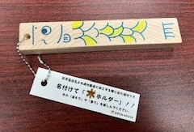  ネームプレートを作ろう。  ・好きな絵や名前を書いてみてね！ | 対象  学年 | 全学年対象 | 必要  経費 | 無料
 | 定員 | 20名程度 | 所要  時間 | 約50分
 | 準備物 | 児童机・椅子（人数分）、講師用机・椅子、テーブル、プロジェクター・スクリーン（もしくは大型モニター）、延長コード、カラーペン（油性）など
 | その他 | ・土、日、祝日の実施可  ・保護者との参加可

関西阿波おどり協会／徳島県関西本部 | 活動  場所 | 室内（体育館等十分な広さが確保できる場所）  ※鉦や太鼓等を使用するため、かなり大きな音を  出しても支障がない場所
阿波おどり体験教室  徳島県が世界に誇る、日本三大盆踊りとされる  「阿波おどり」を体験してみませんか？  関西各地で活動中の連(チーム)が所属する  「関西阿波おどり協会」から講師を派遣し、  基礎から丁寧にお教えします。  初めての方でも楽しく「阿波おどり」を体験できる  内容なので、どなたでもご気軽に参加いただけます。    ＜プログラムの内容＞  関西阿波おどり協会  Instagram  ①阿波おどり披露・簡単な説明  ②パート毎の練習  ③みんなで踊ろう | 対象  学年 | 全学年 | 必要  経費 | 無料
 | 定員 | １０～５０名  (応相談) | 所要  時間 | ４５～９０分
 | 準備物 | ・マイク  ・動きやすい服装
 | その他 | ・２ヶ月前までのお申し込みをお願いします  ・保護者との参加歓迎  ・駐車場の確保必要(数台)  ・夏季は繁忙期のため、ご希望に沿えない  場合があります

一般財団法人日本気象協会関西支社 | 活動  場所 | 電源が使用できる室内
HERASEON（ヘラセオン）  ～疑似体験による防災体験学習～  ＜プログラム内容＞  ・HERASEONとは、AR（拡張現実）による豪雨・暴風を疑似体験できるアトラクションです。  ・時間○mmの雨、風速○m/sの風にさらされる自分自身をモニター内で確認し、いかに危険な状況かを視覚的に認識することができます。 | 対象  学年 | 全学年 | 必要  経費 | 無
 | 定員 | 20人程度  （要相談） | 所要  時間 | 40分程度  (参加人数によって変わります) その他参照＊
 | 準備物 | TVモニター・プロジェクター・スクリーン・電子黒板等の映像出力機器、電源  ※PC、HDMIケーブルは弊社で準備します。
 | その他 | ＊AR同時体験人数８人（５分程度）  ・原則平日（9～17時）の実施（応相談）  ・保護者との参加可  ・駐車場の確保をお願いします  ・小学生向けの防災教育に関連する講義を、体験学習とセットで実施可能（応相談）

類設計室③ 自然学舎 | 活動  場所 | 室内
ミニチュア秘密基地づくり  ～自然素材を使って、仲間と基地をデザインしよう～  ＜プログラム内容＞  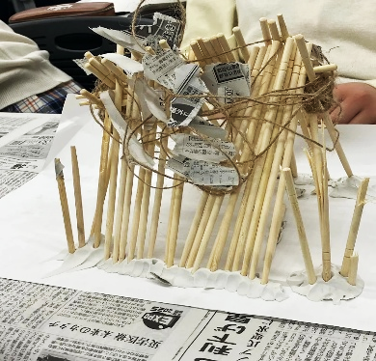  ・自然のもの（小枝や葉っぱなど）を使って、秘密基地の模型をつくります。  模型のイメージ⇒ | 対象  学年 | 全学年 | 必要  経費 | 無
 | 定員 | 20名以内 | 所要  時間 | １時間程度
 | 準備物 | ・紙粘土、わりばし、セロハンテープ  ・（あると便利）つまようじ、色テープ、  色画用紙、新聞紙、麻ひもなど
 | その他 | ・駐車場の確保をお願いします。  ・土日開催不可（祝日は要相談）。  ・保護者参加可。

類設計室④ 自然学舎 | 活動  場所 | 室内
木製コースターづくり  ～木目のぬくもりを感じる、オリジナルクラフト～  ＜プログラム内容＞  ・木製のコースターを作成します。  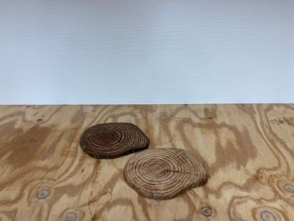  ・きれいな木目がでるように、やすりで磨いたり、模様や絵を描いたりなどをして、オリジナルのコースターにします。  コースターのイメージ⇒ | 対象  学年 | 全学年 | 必要  経費 | 材料費として  参加児童１人につき500円
 | 定員 | 20名以内 | 所要  時間 | １時間程度
 | 準備物 | ・新聞紙  ・マーカーなどの色ペン
 | その他 | ・削り粉が出ます。  ・駐車場の確保をお願いします。  ・土日開催不可（祝日は要相談）。  ・保護者参加可。

類設計室⑤ しごと学舎 | 活動  場所 | 室内、電源が使える教室
高くて丈夫な建物をつくろう！  ＜プログラム内容＞  ・日本や世界にある高い建物を知り、どういうつくりになっているのかを学びます。  ・割りばし、粘土、麻ひも、スポンジなどを使って、高くて丈夫な建物をつくることに挑戦します！ | 対象  学年 | 全学年 | 必要  経費 | 無
 | 定員 | 20名以内 | 所要  時間 | １時間程度
 | 準備物 | ・プロジェクター、スクリーン、マイク、机、いす  ・油粘土、割りばし、段ボール（粘土板）  ・（あるといいもの）麻ひも、メラミンスポンジ  色画用紙、新聞紙、麻ひもなど
 | その他 | ・４～５名のグループ分けが必要です。  ・駐車場の確保をお願いします。  ・土日開催不可（祝日は要相談）。  ・保護者参加可。

類設計室⑥ しごと学舎 | 活動  場所 | 室内、電源が使える教室
橋をつくろう！  ～構造の考え方をつかもう～  ＜プログラム内容＞  ・世界の様々な橋の事例（アーチ橋・吊り橋などの一般的なもの、浮き橋・沈下橋などの珍しいもの）を見て世界を広げます。  ・事例を参考に、割りばしや麻ひもを使って、机と机の間に橋を架けます。 | 対象  学年 | 全学年 | 必要  経費 | 無
 | 定員 | 20名以内 | 所要  時間 | １時間程度
 | 準備物 | ・プロジェクター、スクリーン、マイク、机、いす  ・割りばし、麻ひも、メラミンスポンジ、  段ボール（粘土板）、セロハンテープ  ・（あるといいもの）油粘土、輪ゴム
 | その他 | ・４～５名のグループ分けが必要です。  ・駐車場の確保をお願いします。  ・土日開催不可（祝日は要相談）。  ・保護者参加可。

株式会社セブン‐イレブン・ジャパン | 活動  場所 | 室内、電源が使える教室、体育館 等
セブン－イレブンをしろう！！  ～“せっきゃく”ってなに？～  - クイズで学ぼう！セブン‐イレブン  - しってなるほど！おみせのしごと  - やってみよう！てんいんさんのあいさつ  ------------------------------  ①クイズを通じてセブン‐イレブンの秘密を学びます  ②お店の大事な役割をチームで考えながら学びます  ③挨拶などの練習で店員さん体験をします | 対象  学年 | 全学年 | 必要  経費 | 無
 | 定員 | 30名程度  ※応相談 | 所要  時間 | 50分程度
 | 準備物 | スクリーンやモニター（HDMIケーブル）、電源
 | その他 | 【開催日程について】⇒実施の可否については、開催予定日の約1ヶ月前に返答させて頂きます。  日程によってはご希望に添えない場合や、日程の調整をさせていただく場合がございます。予めご了承ください。

大阪府都市整備部下水道室・大阪府北部流域下水道事務所・  大阪府東部流域下水道事務所・  大阪府南部流域下水道事務所 | 活動  場所 | 電源が使用できる教室等、プロジェクターが使用できる教室等（教室、体育館、視聴覚室、理科室等）
下水道出前講座  ＜プログラム内容＞  ・みなさんの快適な生活を支える下水道や水の循環について、スライドや映像資料を使ってわかりやすく紹介します。  ・また、クイズや身近な水の汚れ具合を調べる簡単な水質実験を交えながら、楽しく学んでいただけます。  ・児童の疑問にも、職員がわかりやすくお答えします。 | 対象  学年 | ４年生以上  （応相談） | 必要  経費 | 無
 | 定員 | １クラス（３０人程度）を基本とし、複数クラスの同時開催も可能 | 所要  時間 | 45分または90分
 | 準備物 | プロジェクター、机（プロジェクター、PC設置）、延長コード、マイク（会場が広い場合）  ＜水質実験を行う場合＞  机（実験用）、水質実験用試料（校内の池の水や水槽の水、水道水等）、ビーカー、バケツ、ゴミ袋、雑巾
 | その他 | 原則平日実施  ※土、日、祝日の実施は要相談

メタウォーター株式会社 | 活動  場所 | 室内（水場と電源が近くにあり、実験の際に泥水や砂で多少汚れても支障がない場所）
「水はどこから来る？  使った水はどこへ行く？」  ＜プログラム内容＞  座学と実験の双方を通じて、普段使っている水がどのようにしてでき、使った水はどうなるのか、水の循環について分かりやすく学び、環境保全に主体的に取り組む意識と態度を育てることをねらいとした講座です。  ・実験では、砂とセラミック膜を使った2種類のろ過を行います。  ・水源かん養林（水源林）の役割や、浄水場で水道水ができる仕組み、使った水をきれいにする下水処理場の仕組みやその必要性・重要性などについて学びます。 | 対象  学年 | 4年生以上  （※低学年は応相談） | 必要  経費 | 無し
 | 定員 | 最大40人／回 | 所要  時間 | 45～60分/回
 | 準備物 | プロジェクターとスクリーン、またはPCとの接続が可能なモニターとHDMIケーブル、新聞紙（朝刊）2～3日分、バケツ3個
 | その他 | ・土、日、祝日は応相談  ・保護者の参加可  ・プログラム中の様子を撮影し、個人情報に配慮した形で社内資料や弊社HP、SNS等に掲載することがあります（応相談）

株式会社Joshin | 活動  場所 | 電源が使える教室
家電製品の安全について考えよう！  ＜プログラム内容＞  お家の中にある家電製品・・・  ①取扱説明書の記載どおり安全に使用しているかな？  ②安全を表すマークを知っているかな？  ③リコールってなに？  お家にある家電製品はだいじょうぶかな？  製品安全について、学んだことをお家の人に教えてあげよう！ | 対象  学年 | 高学年（相談可） | 必要  経費 | 無
 | 定員 | 10～25名程度 | 所要  時間 | 60分程度
 | 準備物 | プロジェクター、スクリーン（又は大型モニター）、パソコン（パワーポイントの起動できるもの）、マグネットが使用できるボード等、身近な家電製品があれば尚可
 | その他 | ・原則土日祝日も実施可能ですが、都度要相談となります。  ・保護者との参加も可能です。

日産大阪販売株式会社 | 活動  場所 | 電源・音響設備がある教室等（体育館も可）  実車見学の場合は、見学場所の確保
日産わくわくエコスクール  ＜プログラム内容＞  - 「未来の地球と電気自動車の出張授業」  ・地球温暖化って何が起きているの？  ・未来の地球のためにできることは？  ・CO2を削減する電気自動車（アニメ放映）  - 「電気自動車（ＥＶ）の実車見学」  ・ＥＶに触れ、身近に感じてもらう | 対象  学年 | ４年生以上 | 必要  経費 | 無
 | 定員 | 最大60名程度 | 所要  時間 | ６０分  （要相談・４５分でも可）
 | 準備物 | 大型モニター ※音声出力ができるもの  （プロジェクター、スクリーンでも可）
 | その他 | ・土日祝日開催可。保護者との参加も可。  ・駐車場の確保をお願いします。（要相談）  ・準備の関係上、３ヶ月前までの申込みをお願いします。※申込多数により、ご希望に添えない場合もございます。

ANAウイングス株式会社 | 活動  場所 | 電源がつかえる室内（教室、体育館など）
現役パイロット、キャビンアテンダントによるWEB航空教室  【内容】  ・パイロット、キャビンアテンダントがそれぞれのお仕事内容をご紹介し、質問にお答えします。  ・詳細な内容や実施の形式については、打ち合わせにより決定させていただきます。 | 対象  学年 | 全学年 | 必要  経費 | 無
 | 定員 | 40名程度 | 所要  時間 | 質疑含め約60分
 | 準備物 | インターネット環境、Zoomが使用できる端末、通話を投影できる機器、椅子、机、延長コード
 | その他 | ・全ての職種が揃うとは限りません。  ・原則、平日  ※土日祝日は別途ご相談ください。  ・保護者との参加も可能です。

ソフトバンク株式会社① | 活動  場所 | 室内（教室、体育館等）電源が使える場所
Pepper＜ペッパー＞を活用した授業  「環境教育(生活ゴミ編)」  ＜プログラム内容＞  ・スクリーンに投影された人型ロボット Pepper が進行役を務めます。（実機なし）  ・リサイクルやゴミを削減する事の必要性を通じて、自然環境を守る考えを学習します。 | 対象  学年 | ４・５・６年 | 必要  経費 | なし
 | 定員 | 20名以上 | 所要  時間 | 45分  （準備除く）  ※相談可
 | 準備物 | プロジェクター、スクリーン、電源
 | その他 | ・原則、平日  ※土日祝日は別途ご相談ください。  ・保護者との参加可

ソフトバンク株式会社② | 活動  場所 | 室内（教室、体育館等）電源が使える場所
Pepper＜ペッパー＞を活用した授業  「環境教育(海洋ゴミ編)」  ＜プログラム内容＞  ・スクリーンに投影された人型ロボット Pepper が進行役を務めます。（実機なし）  ・マイクロプラスチックなどの海洋ゴミ問題などを通じて、環境について学習します。 | 対象  学年 | ４・５・６年 | 必要  経費 | なし
 | 定員 | 20名以上 | 所要  時間 | 45分  （準備除く）  ※相談可
 | 準備物 | プロジェクター、スクリーン、電源
 | その他 | ・原則、平日  ※土日祝日は別途ご相談ください。  ・保護者との参加可

ソフトバンク株式会社③ | 活動  場所 | 室内（教室、体育館等）電源が使える場所
Pepper＜ペッパー＞を活用した授業  「防災教育(大雨編)」  ＜プログラム内容＞  ・スクリーンに投影された人型ロボット Pepper が進行役を務めます。（実機なし）  ・大雨による災害について学習します。 | 対象  学年 | ４・５・６年 | 必要  経費 | なし
 | 定員 | 20名以上 | 所要  時間 | 45分  （準備除く）  ※相談可
 | 準備物 | プロジェクター、スクリーン、電源
 | その他 | ・原則、平日  ※土日祝日は別途ご相談ください。  ・保護者との参加可

ソフトバンク株式会社④ | 活動  場所 | 室内（教室、体育館等）電源が使える場所
Pepper＜ペッパー＞を活用した授業  「防災教育(地震編)」  ＜プログラム内容＞  ・スクリーンに投影された人型ロボット Pepper が進行役を務めます。（実機なし）  ・地震による災害について学習します。 | 対象  学年 | ４・５・６年 | 必要  経費 | なし
 | 定員 | 20名以上 | 所要  時間 | 45分  （準備除く）  ※相談可
 | 準備物 | プロジェクター、スクリーン、電源
 | その他 | ・原則、平日  ※土日祝日は別途ご相談ください。  ・保護者との参加可

株式会社エフピコ ＋  イズミヤ・阪急オアシス株式会社 | 活動  場所 | 電源が使える場所（室内）
資源ごみの店頭回収について  ～トレ－とペットボトルの再生の仕組み～  ＜プログラム内容＞  ・プロジェクタ－を使って、スーパ－マ－ケット店頭での資源ごみの回収を紹介し、さらに回収されたトレ－やペットボトルがどのように再生されているかを学びます。  ・なぜイズミヤ・阪急オアシスが資源ごみの回収をおこなっているのかが、わかります。 | 対象  学年 | 3・4年生 | 必要  経費 | 無
 | 定員 | 30～40人 | 所要  時間 | 45分
 | 準備物 | プロジェクター・スクリーン・長机
 | その他 | ・日曜日・祝日以外での開催  ・保護者との参加可

大阪府地球温暖化防止活動推進センター➀ | 活動  場所 | 室内
海洋プラスチック問題  ～海の生きものたちを助けよう～  プログラム内容  ・人間が廃棄したごみ（プラスチック）によって困っている海の生きものたちの生活を、映像等を通して学びます。  ・海の生きものたちを助けるためのごみ分別ゲーム等を体験します。  ・工作活動 | 対象  学年 | １～３年生 | 必要  経費 | なし
 | 定員 | 20名 | 所要  時間 | 45〜60分
 | 準備物 | パソコンとプロジェクター（HDMIケーブル）を持参するため、映像を映し出すスクリーンをご準備願います。  ※壁に模造紙を貼って代用する等でも結構です。
 | その他

大阪府地球温暖化防止活動推進センター➁ | 活動  場所 | 室内
地球温暖化問題  ～生きものたちが大変だ！～  プログラム内容  ・身近な生きものについてのクイズを実施します。  ・自然環境への影響や身近な問題、私たちの生活に関係する問題について画像等を使って説明します。  ・問題の原因である二酸化炭素について理解を促すとともに、発電実験をグループ単位で実施することで電気をつくることが如何に大変かを学びます。  ・テキストを活用し身近な温暖化対策を考えます。 | 対象  学年 | １～３年生 | 必要  経費 | なし
 | 定員 | 35名 | 所要  時間 | 45分
 | 準備物 | パソコンとプロジェクター（HDMIケーブル）を持参するため、映像を映し出すスクリーンをご準備願います。  ※壁に模造紙を貼って代用する等でも結構です。
 | その他

大阪府地球温暖化防止活動推進センター➂ | 活動  場所 | 室内 ※体育館も可
地球温暖化問題  ～わたしたちにできること～  プログラム内容  ・地球温暖化による被害（日本および世界）を画像や動画で紹介します。  ・今後、対策をとらなければ温暖化がどのようなスピードでどこまで進むのか等についてクイズで理解を図ります。  ・地球温暖化のメカニズムや原因をイラスト等で紹介し、発電の実験を行うことで省エネの大切さを学びます。  ・イラストを活用し、具体的な省エネを考えます。 | 対象  学年 | ４～６年生 | 必要  経費 | なし
 | 定員 | 40名 | 所要  時間 | 45分
 | 準備物 | パソコンとプロジェクター（HDMIケーブル）を持参するため、映像を映し出すスクリーンをご準備願います。  ※壁に模造紙を貼って代用する等でも結構です。
 | その他 | ・体育館等の広い場所で行う場合、  ７０名程度までなら実施可能

中西金属工業株式会社① | 活動  場所 | ①教室、体育館、公民館など  ②校庭など車が安全に乗り入れられる場所
電気自動車に乗ってみよう  ～「エコカー」を知る、乗ってみる～  ①「エコカー」の仕組みについて知る：  「エコカー」に乗ると、地球にとってどんな風に良いのか、イラストなどを用いて簡単にお話しします。  ②「エコカー」に乗ってみよう：  本物の電気自動車※の動く様子を見て、興味がある人は後部座席などに座ってみることもできます。  ※電気自動車の種類  ・ 「BEV」 バッテリーのみで動く電気自動車  ・ 「FCEV」 水素エネルギーなどの燃料電池で動く電気自動車 | 対象  学年 | 全学年 | 必要  経費 | 無
 | 定員 | 15名まで | 所要  時間 | 60分
 | 準備物 | ホワイトボード（黒板も可）、プロジェクター、スクリーン、マイク・スピーカー ※応相談
 | その他 | ・平日のみ開催可  ・保護者との参加可  ・②は雨天の場合中止

中西金属工業株式会社② | 活動  場所 | 教室、体育館、公民館 など
「回転を支える部品づくり」の  世界を知ろう！  ＜プログラム内容＞  ・ベアリング部品のリテーナーや自動車製造ラインのコンベアシステムなど、さまざまなものを製造する弊社の紹介や、各事業部の製品の強みや特徴などについて、わかりやすくお話しします。 | 対象  学年 | 全学年 | 必要  経費 | 無
 | 定員 | 20名まで | 所要  時間 | 60分
 | 準備物 | ホワイトボード（黒板も可）、プロジェクター、スクリーン、マイク・スピーカー ※応相談
 | その他 | ・平日のみ開催可  ・保護者との参加可

ＫＤＤＩ株式会社② | 活動  場所 | 室内、電源が使える教室
スマホ分解教室  ～あなたも循環型社会に貢献しよう～  ＜プログラム内容＞  ①スマホ分解に関するクイズとスマホの分解作業  ②スマホ・携帯電話のリサイクルを通じて､循環型社  会の実現に貢献できることを学びます｡  ※KDDI では、使用済のスマホ・携帯電話をドライバーで手分解し､分別しています｡機械処理に比べ､携帯電話の場合は、金･銀・パラジウムなどをはじめ､2倍近い素材を取り出すことができ､ほぼ100%のリサイクルを実現しています） | 対象  学年 | 3年生以上 | 必要  経費 | 無
 | 定員 | 10名以内 | 所要  時間 | 50分
 | 準備物 | プロジェクター(HDMI接続)※、スクリーン、講師用机、児童用机、イス
 | その他 | ・府内3カ所程度までの実施となります  ・土日祝の実施可  ・保護者との参加歓迎  ・講師用PCは当社で準備いたします  ※プロジェクター（ＨＤＭＩ接続）の準備については応相談

VVV-Craft（ヴィークラフト） | 活動  場所 | 室内（工作ができる場所）
アップサイクル・ワークショップ  ゴミで宝物をつくろう！  ～捨てられる洗剤パックや食品の袋、車のシート素材などで  オリジナル作品を作ろう！～  ・アップサイクルとは、廃材（使われなくなった物）を新たに製品としてデザインして価値を高めることです。  ・廃棄するプラスチック素材などを有効活用して、世界で一つだけの作品を作ります。モノづくりを楽しみながら、プラゴミや環境問題を勉強し、モノを大切にすることを学び、デザイン力を育みます。  ＜プログラムの流れ＞  ①「アップサイクル」って何？  ②プラ問題って何？  ③主にプラスチック廃材で作品を作ります。  ＜作品例＞    A）洗剤パック・食品袋のストラップ  B)車シート素材のミニケースや写真立てなど  ※作品を追加変更することがあります（要確認）  作品イメージなど詳細は下記URLをご覧ください。  URL： https://www.pref.osaka.lg.jp/documents/11024/vvvcraft260220.pdf | 対象  学年 | 1～6年生 | 必要  経費 | 講師謝金及び材料費：  A)１人につき300円  B)１人につき400円  交通費：阪急箕面線箕面駅を起点として講師人数分
 | 定員 | 10～30名  （応相談） | 所要  時間 | 約60分～90分  （応相談）
 | 準備物 | ＴＶモニターまたはスクリーン、プロジェクター、電源、机・椅子もしくは座卓、ハサミ人数分、油性カラーペン（細書き）、両面テープ、セロテープ、鉛筆・ボールペンなど。  ※足りない材料がある場合は、応相談。
 | その他 | ・できるだけスタッフのサポートをお願いします。  ・講師の派遣は2～3人です。  ・児童30名以上を希望する場合は応相談。  ・60分実施の場合、左記「プログラムの流れ①・②」は省略になり、簡単なお話だけになります。  ・保護者の参加可  ・平日と土日祝日の実施（応相談）  ・できるだけ駐車スペース1台以上を用意してください。（荷物運搬のため）

株式会社ケシオン① | 活動  場所 | 教室、体育館等  （インターネットや電源が使える教室）
聴いて作って探究して！  SDGsラジオ 謎解きづくり  ＜プログラム内容＞  音声Web教材「SDGsラジオ」を活用し、「謎解き」づくりにチャレンジすることで、楽しみながらSDGsや社会、キャリアについて学べるプログラムです。  作成した「謎解き」は、ペアやグループで発表し合います。  『SDGsラジオ』とは？  ・さまざまな企業のSDGsの取組みを1分程度で紹介する教育コンテンツです。  ・約100のコンテンツを聴くことができます。 | 対象  学年 | 小学４～６年  （低学年は要相談） | 必要  経費 | 無
 | 定員 | 20～40名程度 | 所要  時間 | 45分～
 | 準備物 | ・タブレットまたはPC  （参加人数分あれば望ましい）  ・プロジェクター、スクリーン
 | その他 | ・平日のみ実施  ・オンライン可    ・無料の音声Web教材「SDGsラジオ」についてはこちらから→

株式会社ケシオン② | 活動  場所 | 教室、体育館等  （インターネットや電源が使える教室）
SDGsラジオで探そう！  未来のお仕事発見隊  ＜プログラム内容＞  音声Web教材「SDGsラジオ」を活用し、さまざまな企業が取り組むSDGs活動について学びながら、「将来やりたいことは何か？そして、それが社会とどう関わっていくのか？」を考えるプログラムです。  子どもたち同士で意見を交換・発表します。  『SDGsラジオ』とは？  ・さまざまな企業のSDGsの取組みを1分程度で紹介する教育コンテンツです。  ・約100のコンテンツを聴くことができます。 | 対象  学年 | 小学４～６年 | 必要  経費 | 無
 | 定員 | 20～40名程度 | 所要  時間 | 45分～
 | 準備物 | ・タブレットまたはPC  （参加人数分あれば望ましい）  ・プロジェクター、スクリーン
 | その他 | ・平日のみ実施  ・オンライン可  ・無料の音声Web教材「SDGsラジオ」についてはこちらから→

株式会社ケシオン③ | 活動  場所 | 教室、体育館等  （インターネットや電源が使える教室）
SDGsラジオ調査団とビンゴ  にかかれた24の試練  ＜プログラム内容＞  音声Web教材「SDGsラジオ」と「ビンゴ型のワークシート」を活用して行うプログラムです。企業が取り組んでいるSDGsについて楽しく学びながら、ビンゴの達成をめざします。  『SDGsラジオ』とは？  ・さまざまな企業のSDGsの取組みを1分程度で紹介する教育コンテンツです。  ・約100のコンテンツを聴くことができます。 | 対象  学年 | 小学４～６年  （低学年は要相談） | 必要  経費 | 無
 | 定員 | 20～40名程度 | 所要  時間 | 45分～
 | 準備物 | ・タブレットまたはPC  （参加人数分あれば望ましい）  ・プロジェクター、スクリーン
 | その他 | ・平日のみ実施  ・オンライン可  ・無料の音声Web教材「SDGsラジオ」についてはこちらから→

大紀アルミニウム工業所 | 活動  場所 | 室内
身近にたくさん！  地球にやさしいアルミニウム  ＜プログラム内容＞  環境にやさしい特性をもつアルミニウムは、地球環境保全の救世主になるかもしれません。SDGsの目標達成のために、アルミニウムの特性やリサイクルについて学ぶことができます。  ●講義  ・アルミニウムってどんな金属？  ・リサイクルで生まれ変わるアルミニウム  ・アルミニウムってどうやってできるの？  ・地球環境を守るために私たちに今できること  ●ワークショップ  ・アルミを触ってみよう  ・アルミ缶を潰してみよう | 対象  学年 | 全学年 | 必要  経費 | 無
 | 定員 | 30名程度 | 所要  時間 | 45～60分程度  ※調整可
 | 準備物 | HDMIで接続できるモニター  （もしくはプロジェクター・スクリーン）
 | その他 | ・土日祝の開催は要相談。  ・保護者との参加可。  ・学びたいことなどご希望がある場合、申込み時にご相談いただけましたらプログラム内容の調整可能です。

株式会社NTTドコモ | 活動  場所 | Web会議システムのある場所
スマホ・ネット安全教室  ＜プログラム内容＞  情報社会において、子どもたちが、自分で情報を正しく理解し、適切に判断・活用する力を身につけることを目的としています。  ・「講義」とテーマごとの「スキルワーク」で構成しています。  ・子どもたち自身による”気づき”を促し、テーマへの理解を深めるために、「スキルワーク」で自己ワークと他の人との意見共有を行います。 | 対象  学年 | 全学年 | 必要  経費 | 無
 | 定員 | 何人でも可能  オンライン授業 | 所要  時間 | 45～50分  （相談可）
 | 準備物 | オンライン授業のみ対応。Web会議システムの環境(Teams,Meet,Zoom)をご準備ください。  講師は訪問せずにオンラインで授業を行います。
 | その他 | WEBフォームから直接お申込み下さい。  https://www.docomo.ne.jp/corporate/csr/social/sustaina_school/educational/  ※WEBフォーム「申込者情報」の「担当者②」欄に「おおさか元気広場」（姓名分けてご入力ください）、「担当者②メールアドレス」欄に、「genki@gbox.pref.osaka.lg.jp」をご入力ください。  ※WEBフォームに入力した内容については、大阪府教育庁市町村教育室地域教育振興課と共有いたします。  【安全教室 お問合わせ先】  ドコモ スマホ・ネット安全教室 事務局  ﾒｰﾙ：k-tai-anzen@nttdocomo.com

SAPジャパン株式会社 | 活動  場所 | 屋内の電源・インターネット接続が可能な場所
Snap! ビジュアルプログラミングセッション(オンライン)  ～ビジュアル言語でプログラミングを  学ぼう！～  ＜プログラム内容＞  SAPが開発し、米カリフォルニア大学バークレー校が提供しているSnap!（スナップ）というビジュアルプログラミングツールを使い、プログラミングの基本を学び、デジタルスキルやプログラミング的思考力、発想力、創造力を育むことを目的としたプログラムです。 | 対象  学年 | 全学年 | 必要  経費 | 無
 | 定員 | 6名程度  ※応相談 | 所要  時間 | 3時間
 | 準備物 | 児童数分のWindowsパソコン（マイク、Webカメラ内蔵または同様の機能外付け、Snap!およびZoom接続可能な環境）、マウス、インターネット環境
 | その他 | 基本的に土、日、祝日実施を希望。  ※平日は、別途ご相談ください。  ※保護者との参加可。  ※オンラインのため、会場にスタッフは伺いません。

特定非営利活動法人  日本交流分析協会関西支部① | 活動  場所 | 室内
小学生低学年向けプログラム  あなたもわたしもすてき！おしえて！  あなたのいいところ！  ＜プログラム内容＞  ・コミュニケーション心理学といわれる「交流分析」を  使ったプログラムです。  ・「カレーとハンバーグどっちが好き？」などの、身近なテーマを盛り込んだ低学年でもわかりやすい内容となっています。  ・お互いに言ってほしいことばの交換をするワークや、くすのきしげのり著「ええところ」の本の読み聞かせなどを行い、子どもたちに「交流分析」を体感してもらいます。  ・友だちづくりに活用できる「あったかことば」をご紹介します。 | 対象  学年 | 全学年 | 必要  経費 | 無
 | 定員 | 要相談 | 所要  時間 | ４５分～９０分
 | 準備物 | プロジェクター、スクリーン（もしくはモニター）、テーブル、いす、（あればマイク）
 | その他 | ・土日祝の開催可。  ・保護者との参加可。  ・できれば開始は１０時以降でお願いします。

特定非営利活動法人  日本交流分析協会関西支部② | 活動  場所 | 室内
小学生高学年向けプログラム  自分らしさを心理学で考えよう！  ＜プログラム内容＞  ・コミュニケーション心理学といわれる「交流分析」を  使ったプログラムです。  ・チェックシートを使って心の働きをグラフ化し、自分らしさの発見につながる内容となっています。  ・チェックシートは「NPO法人日本交流分析協会 学校教育心の開発研究所」オリジナルの「エゴグラムSHE」を使用します。  ・講座の中では５つの心の働きそれぞれの特性を、指を使って説明し、自己分析へとつなげます。 | 対象  学年 | 全学年 | 必要  経費 | 無
 | 定員 | 要相談 | 所要  時間 | ４５分～９０分
 | 準備物 | プロジェクター、スクリーン（もしくはモニター）、テーブル、いす、（あればマイク）
 | その他 | ・事前にチェックシートの記入をお願いします。  ・土日祝の開催可。  ・できれば開始は１０時以降でお願いします。

②教材提供

公益財団法人 ライオン歯科衛生研究所 | 活動  場所 | プロジェクター、PCが使える場所
「LION歯みがき課外授業」  ～ライオン（株）より教材や進め方の  指導書を提供します～  ＜プログラム内容＞  ・ライオン（株）の提供する教材を活用して、放課後子ども教室のスタッフが、子どもたちに「ＬＩＯＮ歯みがき課外授業」を実施できます。    ・「ＬＩＯＮ歯みがき課外授業」では、オーラルケアに関する知識や歯みがきのポイント等について実習を交えて楽しく学ぶことができます。  ◆詳細については、ホームページを  ご覧ください。  https://www.pref.osaka.lg.jp/chikikyoiku/renkeitop/index.html | 対象  学年 | 全学年  （推奨：高学年） | 必要  経費 | 無
 | 定員 | 特になし | 所要  時間 | 50分程度
 | 準備物 | パソコン（ＣＤが再生できるもの）、スクリーン・プロジェクター（電子黒板、テレビモニター可）、手鏡（口の中の観察、デンタルフロスの実習で使用します）  ※教室で用意するか、参加児童が持参。  はさみ（ＭＹハブラシ作成でシールを切るために使用します）  ※教室で用意する場合は、各グループに2～3本が目安です。
 | その他 | 【申込用紙】「実施計画書」（別紙様式1-2）  【申込期間】2026年４月１日（水）～12月11日(金）  【教材送付】記載事項に応じて、実施日の約1週間前までに教材を送付します。  【実施後】アンケート（スタッフ用）にご回答ください。  【その他】ライオン（株）より訪問させていただくことがあります。訪問する場合は事前に連絡があります。

大阪府教育庁 地域教育振興課 | 活動  場所 | 教室
えほんのひろばセットを貸し出します  ～学校で、地域で、えほんのひろばをつくってみませんか？～  ＜プログラム内容＞  ・空いているスペースにジョイントマットを敷き、面展台に絵本を並べるだけで作ることができます。子どもも大人も自由に、おしゃべりしながら、マットの上で寛ぎながら、本を読んだり、読んでもらったりして時間を過ごします。  ・絵本634冊（リストはホームページ参照）・図書収納箱（10箱）・面展台（段ボール製 80ｃｍ×95cm×2.5 cm 35台まで）・ジョイントマット（60cm×60cm 192枚まで）  ◆詳しくは、ホームページ（「えほんのひろばセット」貸出のご案内）をご覧ください  http://www.pref.osaka.lg.jp/chikikyoiku/osakapageone/ehonhiroba.html | 対象  学年 | 全学年 | 必要  経費 | 無  ※ただし、運搬にかかる費用についてはご負担ください。
 | 定員 | 特になし | 所要  時間 | 特になし
 | 準備物 | 特になし
 | その他 | 【貸出期間】利用日及びその前後１週間（ただし特別な事情がある場合は相談に応じます。）  【絵本と面展台の受渡】大阪府立中央図書館（問い合わせ・申込は、地域教育振興課にお願いします。）  【申込み方法】「貸出申込書」（別紙様式1-5）にて申し込む  ＊貸出日の半年前から原則として先着順。  （申込み多数は調整）  ＊貸出時に借受証、返却時に報告書を提出。

大阪管区気象台① | 活動  場所 | プロジェクターとスクリーンが使える場所
防災教材  「急な大雨・雷・竜巻から身を守ろう！」  ＜プログラム内容＞  ・防災教室用の教材をご提供します。  ・暖候期に急発達し、激しい雨、落雷、激しい突風等をもたらす積乱雲について学習する教材を提供します。  ・各スライドに、話す内容の「セリフ」を記述しているため、おおさか元気広場のスタッフがプログラムを進めることができます。  （参考）大阪管区気象台サイト  https://www.data.jma.go.jp/osaka/fukyu/ooame/ooame.html | 対象  学年 | 4～6年生  （保護者や高学年の児童がいれば、3年生以下の児童も一緒に学習できます） | 必要  経費 | 無
 | 定員 | 特になし | 所要  時間 | 45分
 | 準備物 | PC(パワーポイントが使用できるもの)、スピーカー、プロジェクター、スクリーン
 | その他 | ・教材データは左記サイトでダウンロードまたは DVD 等で提供します。  ・配布資料は印刷してご使用ください。

大阪管区気象台② | 活動  場所 | プロジェクターとスクリーンが使える場所
防災教材  「地震・津波から命を守るために」  ＜プログラム内容＞  ・防災教室用の教材をご提供します。  ・教材はクイズ、画像、動画つきのパワーポイント形式で提供します。各スライドに、話す内容の「セリフ」を記述しているため、おおさか元気広場のスタッフがプログラムを進めることができます。  ・「ゆれたら身を守る、津波から逃げる、そのためには日頃の備えが重要」を伝えるため、小学校6年間で体系的に地震津波防災を学べるように学年別に6種類あります。  （参考）大阪管区気象台サイト  https://www.data.jma.go.jp/osaka/fukyu/eq/jishin.html | 対象  学年 | 全学年 | 必要  経費 | 無
 | 定員 | 特になし | 所要  時間 | 20～45分
 | 準備物 | PC(パワーポイントが使用できるもの)、スピーカー、プロジェクター、スクリーン
 | その他 | ・教材データは左記サイトでダウンロードまたは DVD 等で提供します。  ・配布資料は印刷してご使用ください。

ダイドーグループホールディングス株式会社 | 活動  場所 | 工作ができる場所
ダイドーの工作自動販売機キット  ・ダイドーグループホールディングス株式会社は、「大切な資産である自動販売機を活用して社会に貢献したい」という想いを持っています。そんな想いから提供する、無償の「ダイドーの工作自動販売機キット」です。  ・説明書を見ながら段ボールの自動販売機を作ります。世界に一つだけの自動販売機を作ってください。 | 対象  学年 | 全学年 | 必要  経費 | 無料
 | 定員 | 特になし | 所要  時間 | 30～60分程度
 | 準備物 | 特になし
 | その他 | 募集の詳細につきましては、後日大阪府教育庁地域教育振興課を通して案内を送ります。

株式会社パイロットコーポレーション①  （一般社団法人日本文化教育推進機構①） | 活動  場所 | 室内、室外、電源が使える教室 等
書くって大切なこと  プログラム内容  教育ICT化が進み一人一台タブレット端末を活用するこの時代だからこそ伝えたい、「書く」ことの大切さとその意義を丁寧に解説した、１時間のプログラムです。  小学校１年生から６年生まで活用できる内容になっています。  ・スライドやワークシートを使って、手書きとタイピングの違いや筆記用具の使い方などについて学びます。  ・授業に参加した児童全員に実践用教材として、消せるボールペン「フリクションボールノック」を１本ずつ先着100クラスにお送りします。 | 対象  学年 | 全学年 | 必要  経費 | 無
 | 定員 | 特になし | 所要  時間 | 45分～90分
 | 準備物 | PC(PowerPoint、PDF形式の教材を提供します）  プロジェクター・スクリーン、大型モニター
 | その他 | ○以下、４点を無料でお届けします。  １．指導用スライド（PowerPoint）  ２．児童用ワークシート（PDF）  ３．指導案（PDF）  ４．実践用教材として児童全員に消せるボールペン「フリクションボールノック」を１本ずつお届けします。  （先着100クラス）  ※本プログラムの事務局（窓口）は一般社団法人日本文化教育推進機構になります。

株式会社パイロットコーポレーション②  （一般社団法人日本文化教育推進機構②） | 活動  場所 | 室内、室外、電源が使える教室 等
書くって大切なこと 手帳編  プログラム内容  「書くって大切なこと」の応用編として、小学生向けのオリジナル手帳を開発し、書くことを楽しみながら実践できる「書くって大切なこと 手帳編」を教育プログラム化しました。  子どもたちが「書く」ことを通じて自分を表現し、手書きの楽しさを知り、毎日の生活を豊かにすることを目的としています。  ・指導用教材一式及びオリジナル手帳（児童一人１冊）、消せるボールペン「フリクションボールノック（児童一人１本）を全て無料で提供します。 | 対象  学年 | 全学年 | 必要  経費 | 無
 | 定員 | 特になし | 所要  時間 | 45分～90分
 | 準備物 | PC(PowerPoint、PDF形式の教材を提供します）  プロジェクター・スクリーン、大型モニター
 | その他 | ○以下、３点を無料でお届けします。  １．指導用スライド（PowerPoint）  ２．指導案（PDF）  ３．実践用教材として児童全員にオリジナル手帳と消せるボールペン「フリクションボールノック」を１セットずつお届けします。  ※本プログラムの事務局（窓口）は一般社団法人日本文化教育推進機構になります。

ブックオフグループホールディングス株式会社  （一般社団法人 日本文化教育推進機構③） | 活動  場所 | 室内、室外、電源が使える教室 等  ※Web会議システムの環境をご準備ください。
学校ブックオフ（査定店舗体験）  ～オンラインでプロに査定技術を学んだ後、  学校にリユースショップを開店しよう！～  プログラム内容  ・子どもたち自身が本を査定し、オンラインでスタッフにプレゼンします。その後、スタッフが「査定方法」と「査定のポイント」をお伝えします。  ・その査定技術を生かして学校にリユースショップを開店します。お店を開店するためにはどんな仕事が必要かを子どもたちがグループごとに企画します。体験を通し、リユースする大切さや働くことの大変さを体験的に学びます。  【ご注意ください】  本プログラムは教材提供ですが、オンラインでブックオフのスタッフへ直接プレゼンする内容が含まれます。そのため、あらかじめの日程調整が必要です。 | 対象  学年 | ４年生～ | 必要  経費 | 無
 | 定員 | 特になし | 所要  時間 | 全9～11時間程度  （うち、オンラインでの  プレゼン２時間程度）
 | 準備物 | PC(PowerPoint、PDF形式の教材を提供します）  プロジェクター・スクリーン、大型モニター  【子どもが用意するもの】  家にある読まない本。  ※本の用意が難しい場合は、児童書を寄贈いたします。
 | その他 | ○以下、３点の資料をデータでお届けします。  １．指導用スライド（PowerPoint）  ２．児童用ワークシート（PDF）  ３．指導案（PDF）  ※３．はプログラムを進めるにあたり、進め方の指針となります。  ※本プログラムの事務局（窓口）は一般社団法人日本文化教育推進機構になります。

公益財団法人 日本漢字能力検定協会① | 活動  場所 | 室内
漢字学習サイクルプリント  ～漢字学習の計画から  振り返りができます！～  ＜プログラム内容＞  練習・問題（各級5回分）・力だめしプリント（各級1枚）・各練習問題の得点率を振り返ることができる  チェックシート（各級1枚）で構成されており、学習計画立案から振り返りまで活用いただけます。  ＜教材サンプル＞      小学生用→ 中高生用→ | 対象  学年 | 全学年 | 必要  経費 | 無
 | 定員 | なし | 所要  時間 | ―
 | 準備物 | 筆記用具
 | その他 | 【仕様】  ・A4サイズ/冊子/白黒（各回20問程度収録）  ※各教室に小学生用１冊程度の提供です。  ※中高生用（2-5級）をご希望の場合は打合せ時にご相談ください。  ・必要に応じて複写してお使いください。

公益財団法人 日本漢字能力検定協会② | 活動  場所 | 室内
漢字のびのびプリント  ～豆知識やクイズなど、  楽しく学べる仕掛けがたくさん！～  ＜プログラム内容＞  漢検の出題問題とともに豆知識やクイズなどの仕掛けで楽しみながら、様々な分野の漢字学習ができるプリントです。  ＜教材サンプル＞      １～3年生用→  ４～６年生用→  上記はサンプルです。いくつかのバリエーションからお届けいたします。 | 対象  学年 | 全学年 | 必要  経費 | 無
 | 定員 | なし | 所要  時間 | ―
 | 準備物 | 筆記用具
 | その他 | 【仕様】  ・A3サイズ/両面カラー  ※小学校1－3年生用/小学校4-6年生用  のどちらをご希望か、打合せ時にご相談ください。

株式会社ケシオン④ | 活動  場所 | インターネットが使える環境
「SDGsラジオ」  ～１分間でSDGsを手軽に学ぶ  “持続可能な”教育コンテンツ～  ＜プログラム内容＞  ●SDGsの学びのスタートに最適な耳で聴く“持続可能な”  １分間の学習方法  ●日本を代表する企業のSDGsへの取組みを耳で知る  １分間の社会学習  ●視覚障がい者のナレーターたちの声に耳で応える  １分間の時間共有  『SDGsラジオ』とは？  ・さまざまな企業のSDGsの取組みを1分程度で紹介する教育コンテンツです。  ・約100のコンテンツを聴くことができます。 | 対象  学年 | 小学４～６年 | 必要  経費 | 無
 | 定員 | 無 | 所要  時間 | １分～
 | 準備物 | ・タブレットまたはPC  （参加人数分あれば望ましい）
 | その他 | ・申し込むと、見て学べるSDGs新聞やワークシートなどが活用できます。  ・無料の音声Web教材「SDGsラジオ」についてはこちらから→

野村不動産株式会社① | 活動  場所 | 室内（一部室外での取組みもあり）
まちをみるめ  ＜プログラム内容＞  お年寄りや海外の方などの他者になりきって校内を「みる」体験を通じて、自分の住むまちを再発見するプログラムです。観察力や他者理解、伝える力を育みます。  ①紙芝居をつかって、身体を動かしながら学び、  「みるめ」を理解する。  ②他者になりきる「みるめカード」を使い校内を探検。  ③他者の「め」でみた気付きを友達と共有し、  理解を深める。  （プログラム後）獲得した新たな「みるめ」で、実際の  まちをおうちの人と一緒に観察する  ことも可能。 | 対象  学年 | 小学３～６年生 | 必要  経費 | 無
 | 定員 | 特になし | 所要  時間 | ２～４コマ内で  アレンジ可能  （１コマ45分想定）
 | 準備物 | ・パソコン、プロジェクター、スクリーン
 | その他 | ・教材提供により、どなたでもプログラム実施可能（サポートツールあり）  ＜公式HP＞  https://machi-to-manabu.jp/programs/machi-wo-mirume

野村不動産株式会社② | 活動  場所 | 室内（一部室外での取組みもあり）
推しの木  ＜プログラム内容＞  校内で自分の「推しの木」を見つけ、「推しうちわ」を作成するなど、「推し」という言語感覚を通じて、まちへの意識を育むプログラムです。推しへの想いをきっかけに視野をまちへと広げます。発表を通して表現力や思考力を育みます。  ①スライドを使用し、自分だけの「推し」という感覚を学ぶ。  ②学校の木を観察し、自分の「推しの木」をみつける。  ③みつけた推しの木の推しポイントをワークシートに整理し、応援うちわを作成。  ④うちわを使用し、友達へ自分の推しの木を発表。  （プログラム後）地域の人にも知ってもらえるよう、うちわや  製作物の展示を実施。 | 対象  学年 | 小学３～６年生 | 必要  経費 | 無
 | 定員 | 特になし | 所要  時間 | ３～９コマ内で  アレンジ可能  （１コマ45分想定）
 | 準備物 | ・パソコン、プロジェクター、スクリーン  ・木を撮影できるのもの（タブレット等）  ・うちわ
 | その他 | ・教材提供により、どなたでもプログラム実施可能（サポートツールあり）  ＜公式HP＞  https://machi-to-manabu.jp/programs/oshi-no-ki

③スタッフ対象研修

大阪府障がい者スポーツ協会② | 活動  場所 | 体育館・グラウンドなど活動ができる場所
放課後子ども教室スタッフ対象研修  ～パラスポーツをやってみよう～  ＜プログラム内容＞  ・フライングディスク または ボッチャを実際に体験しながら、進め方やポイントについて学びます。  ※2種目を希望することもできます。  ・詳細はチラシをご覧ください。  （HPよりダウンロード）  http://www.pref.osaka.lg.jp/chikikyoiku/renkeitop/index.html | 対象  学年 | 特になし | 必要  経費 | 1種目につき、指導員への謝礼2000円
 | 定員 | 特になし | 所要  時間 | １～2時間程度
 | 準備物 | 特になし
 | その他 | ・詳細はチラシをご覧ください。（左記）  ・業務上の都合により、ご希望に沿えない場合があります。ご希望の種目・内容により、用具を当協会（ファインプラザ大阪内）まで取りに来ていただくことがあります。  ・備品の貸し出しも行っています。

かがや樹② | 活動  場所 | 室内（体育館などの広めの場所）  ※全身映すもの（あれば良）
ほんまもんの健康を  ～子どもたちの輝く未来のために～  ＜プログラム内容＞  ・子どもの姿勢に警笛  ・姿勢の悪さから見る心と体の不調  ・大人も子どもも健康な骨格をつくる暮らし方 | 対象  学年 | スタッフ | 必要  経費 | 無料
 | 定員 | 10～20名  （応相談） | 所要  時間 | 45～90分
 | 準備物 | ホワイトボード（黒板可）  各自必要なもの：フェイスタオル、お茶などの飲み物
 | その他 | ・土、日、祝日の実施可

雪印メグミルク株式会社⑤ | 活動  場所 | 室内、電源が使える教室 等
乳の食育 骨・カルシウムセミナー  ～骨の健康のために大切なお話～  特に成長期である小学生は重要な時期、子どもたちにも是非お伝えください。  ＜プログラム内容＞  カルシウムは骨をつくる大切な栄養素ですが、日本人は慢性的にカルシウム不足です。  私たちの体を支えている「骨」は、自分自身でしっかり管理しないといけません。    骨に欠かせないカルシウムなどの栄養素、骨の健康を維持するポイントをわかりやすくお伝えします。  骨・カルシウムセミナーHPはコチラ  食育活動はこちら  ※下記、ホームページ内容もご参照ください。  https://www.meg-snow.com/csr/syokuiku/h-seminar.html | 対象  学年 | 大人（スタッフ・保護者・地域の方） | 必要  経費 | 無料
 | 定員 | 20名～ | 所要  時間 | 約60～90分
 | 準備物 | プロジェクター、スクリーン（ホワイトボード可）又はＴＶモニター、マイク・スピーカー、電源、机、いす。
 | その他 | 平日11時～16時まで

雪印メグミルク株式会社⑥ | 活動  場所 | 室内、電源が使える教室（飲食ができる衛生的な場所であること） 等
乳の食育 チーズセミナー  ～チーズを美味しく楽しむために～  身近な食品であるチーズの基礎的な知識や種類を知って、子どもたちにも伝えてみませんか。  ＜プログラム内容＞  チーズにはたくさんの種類があります。知れば知るほど興味深いチーズの世界。    チーズは好きだけどあまりわからない、もっといろいろなチーズを知りたい、試してみたいという方のための初心者向けのコースで、試食もご用意しています。  チーズセミナーHPはこちら  ※下記、ホームページ内容もご参照ください。  https://www.meg-snow.com/csr/syokuiku/cheese.html | 対象  学年 | 大人（スタッフ・保護者・地域の方） | 必要  経費 | 参加費500円  （粗品付き）
 | 定員 | 20名～ | 所要  時間 | 約90分
 | 準備物 | プロジェクター、スクリーン（ホワイトボード可）又はＴＶモニター、マイク・スピーカー、電源、机、いす、手洗い設備、チーズカットや盛り付けができる衛生的な場所、電子レンジ、冷蔵庫
 | その他 | セミナー開始時間を  平日11時～15時の間で承ります。

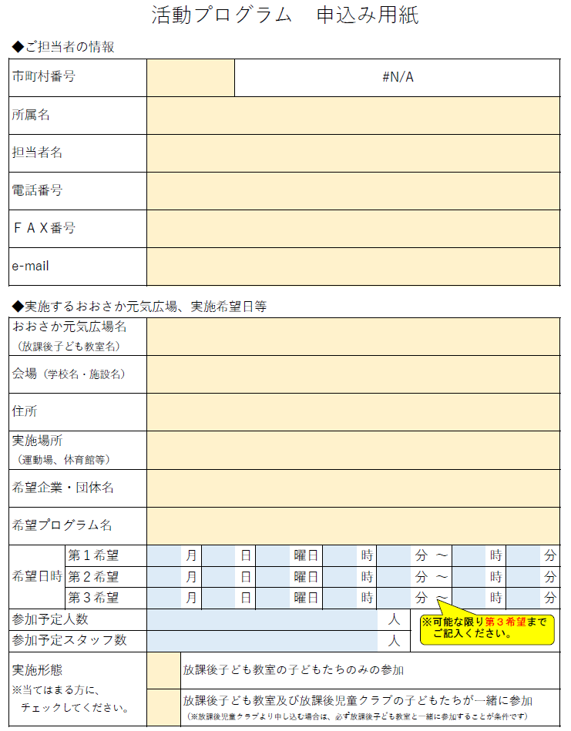
別紙様式1-1
活動プログラム全般用

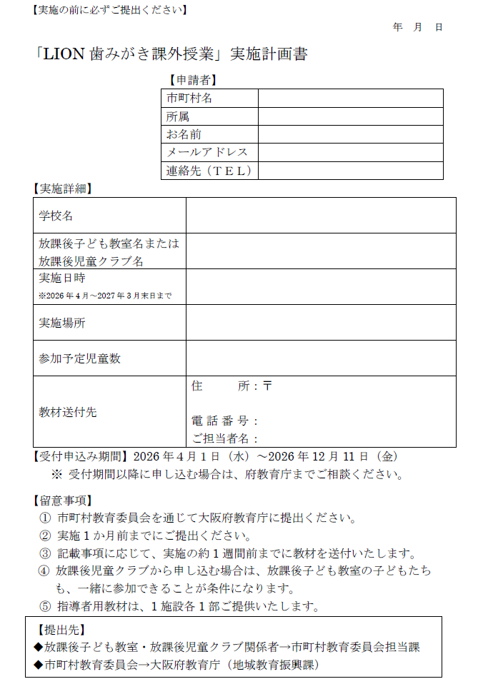
別紙様式1-2
LION歯みがき課外授業用

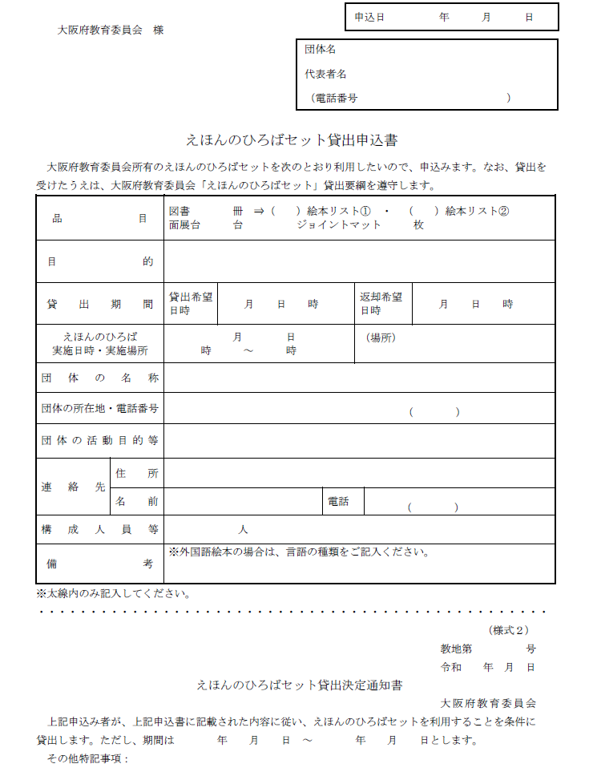
別紙様式1-3
えほんのひろば用

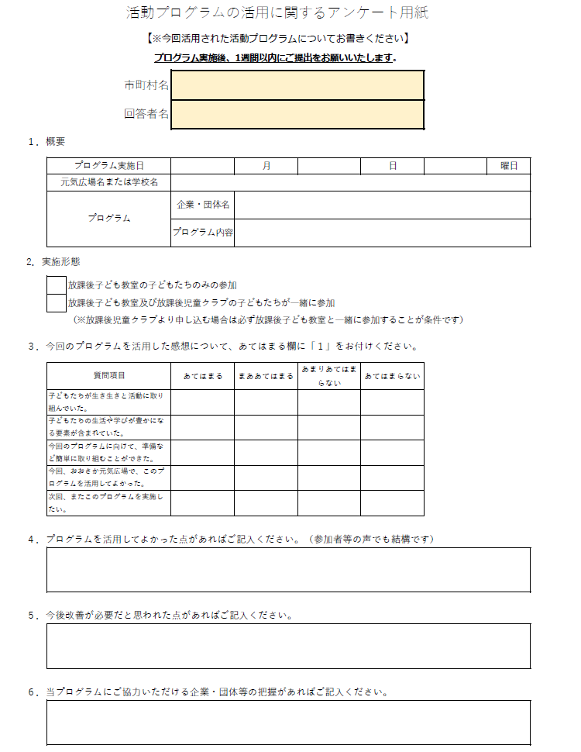
別紙様式2
アンケート用紙

「教育コミュニティづくり応援企業・団体ホームページ」の
ご紹介
https://www.pref.osaka.lg.jp/chikikyoiku/renkeitop/index.html


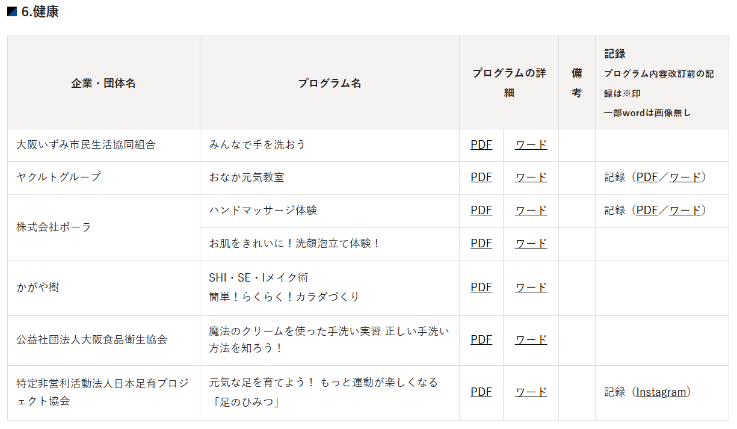
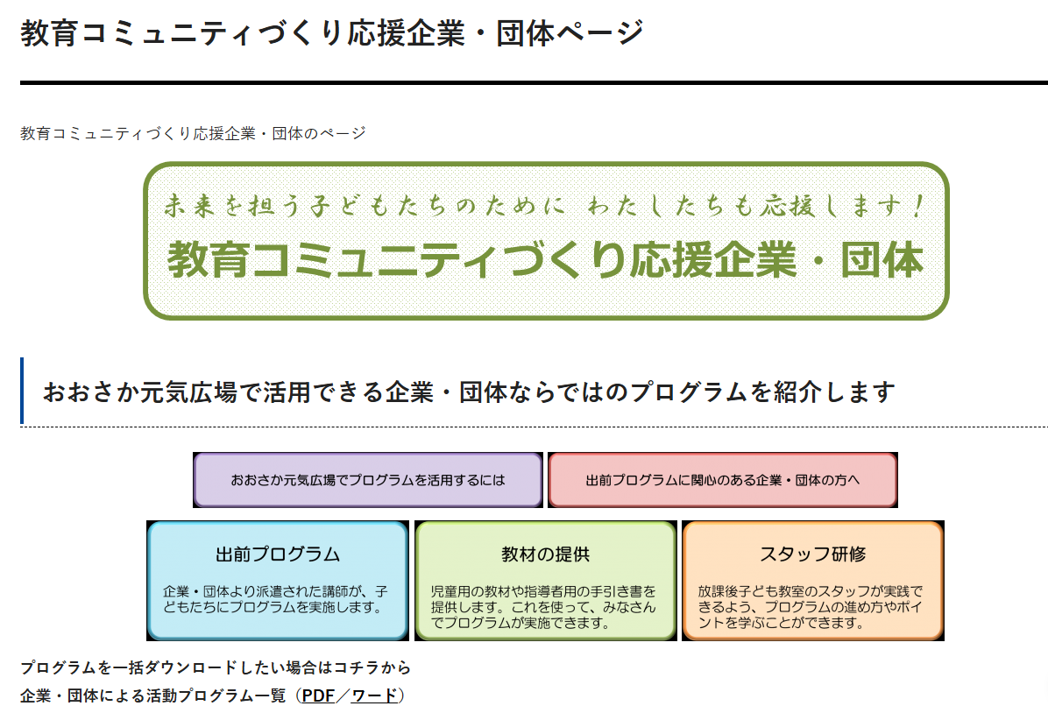
活動プログラムの内容が
ダウンロードできます！
活動プログラムの冊子が
ダウンロードできます！
府域のおおさか元気広場を取材した記録も掲載
しています！

地域教育振興課のInstagramをご覧ください！
おおさか元気広場の研修記事や取材記事などをアップしています。フォローをお願いします！
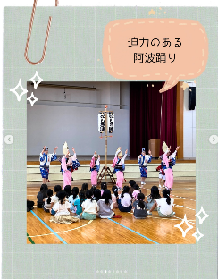
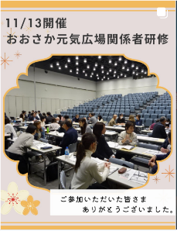
https://www.instagram.com/chiikikyoiku01/?hl=ja

